**TRƯỜNG ĐẠI HỌC SƯ PHẠM KỸ THUẬTTHÀNH PHỐ HỒ CHÍ MINHKHOA ĐÀO TẠO CHẤT LƯỢNG CAO**



**ĐỒ ÁN TỐT NGHIỆP**

**XÂY DỰNG WEBSITE HỌC TIẾNG ANH TRỰC TUYẾN**

|  |
| --- |
| **LÊ DUY QUÍ** |
| **MSSV**: **16110190** |
| **PHAN NGUYỄN TẤN TÀI** |
| **MSSV**: **16110203** |
| **KHÓA: 2016-2020** |
| **NGÀNH**: **CÔNG NGHỆ THÔNG TIN** |

**GVHD: T.S LÊ VĂN VINH**

TP.Hồ Chí Minh, tháng 6 năm 2020

**TRƯỜNG ĐẠI HỌC SƯ PHẠM KỸ THUẬTTHÀNH PHỐ HỒ CHÍ MINHKHOA ĐÀO TẠO CHẤT LƯỢNG CAO**



**ĐỒ ÁN TỐT NGHIỆP**

**XÂY DỰNG WEBSITE HỌC TIẾNG ANH TRỰC TUYẾN**

|  |
| --- |
| **LÊ DUY QUÍ** |
| **MSSV**: **16110190** |
| **PHAN NGUYỄN TẤN TÀI** |
| **MSSV**: **16110203** |
| **KHÓA: 2016-2020** |
| **NGÀNH**: **CÔNG NGHỆ THÔNG TIN** |

**GVHD: T.S LÊ VĂN VINH**

TP.Hồ Chí Minh, tháng 6 năm 2020

|  |  |
| --- | --- |
| LOGO CLC.JPG | CỘNG HÒA XÃ HỘI CHỦ NGHĨA VIỆT NAM  Độc lập – Tự do – Hạnh phúc  *** |

Tp. Hồ Chí Minh, ngày…. tháng…năm 2020

# NHIỆM VỤ ĐỒ ÁN TỐT NGHIỆP

|  |  |
| --- | --- |
| Họ và tên sinh viên: Lê Duy Quí | MSSV: 16110190 |
| Ngành: Công nghệ thông tin | Lớp: 16110CLST2 |
| Họ và tên sinh viên: Phan Nguyễn Tấn Tài | MSSV: 161101203 |
| Ngành: Công nghệ thông tin | Lớp: 16110CLST2 |
| Giảng viên hướng dẫn: T.S Lê Văn Vinh | ĐT: |
| Ngày nhận đề tài: 24/02/2020 | Ngày nộp đề tài:01/07/2020 |
| 1. Tên đề tài: Tìm hiểu ReactJs, NodeJs xây dựng website Học tiếng Anh trực tuyến. | |
| 2. Các số liệu, tài liệu ban đầu: Khảo sát hiện trạng qua những website học tiếng Anh trên Internet hiện nay và phát triển dựa trên nền tảng của Tiểu Luận Chuyên Ngành. | |
| 3. Nội dung thực hiện đề tài:  -Xây dựng một trang chủ để đưa người dùng đến với cái nhìn tổng quan ban đầu về đề tài.  -Xây dựng một diễn đàn để người dùng có thể trao đổi thông tin, bài học hoặc những vấn đề liên quan đến tiếng Anh với những người dùng còn lại.  -Xây dựng một trang chia sẻ các khóa học online cho người dùng tham khảo.  -Xây dựng một trang chia sẻ sách, tài liệu học tập, ôn luyện tiếng Anh (đa phần sẽ là những tài liệu về ôn luyện TOIEC).  -Xây dựng một trang để người dùng tham gia luyện tập những bài tập cơ bản của đề thi TOIEC.  -Xây dựng một trang để người dùng tham gia vào bài thi TOIEC online chính thức. | |
| 4. Sản phẩm:  Một website để ôn luyện TOIEC cho người dùng. | |
| TRƯỞNG NGÀNH | GIẢNG VIÊN HƯỚNG DẪN |

|  |  |
| --- | --- |
|  | **CỘNG HOÀ XÃ HỘI CHỦ NGHĨA VIỆT NAM**  **Độc lập – Tự do – Hạnh Phúc**  **\*\*\*\*\*\*\*** |

# PHIẾU NHẬN XÉT CỦA GIÁO VIÊN HƯỚNG DẪN

Họ và tên Sinh viên: Lê Duy Quí MSSV: 16110190

Họ và tên Sinh viên: Phan Nguyễn Tấn Tài MSSV: 16110203

Ngành: Công nghệ thông tin

Tên đề tài: Tìm hiểu ReactJs, NodeJs xây dựng website Học tiếng Anh trực tuyến.

Họ và tên Giáo viên hướng dẫn: T.S Lê Văn Vinh

**NHẬN XÉT**

1. Về nội dung đề tài & khối lượng thực hiện:

.................................................................................................................................................

.................................................................................................................................................

.................................................................................................................................................

.................................................................................................................................................

1. Ưu điểm:

.................................................................................................................................................

.................................................................................................................................................

.................................................................................................................................................

.................................................................................................................................................

1. Khuyết điểm:

.................................................................................................................................................

.................................................................................................................................................

.................................................................................................................................................

1. Đề nghị cho bảo vệ hay không?

.................................................................................................................................................

1. Đánh giá loại:

................................................................................................................................................. 6. Điểm:……………….(Bằng chữ: .......................................................................................)

.................................................................................................................................................

Tp*. Hồ Chí Minh, ngày tháng năm 20..*

Giáo viên hướng dẫn

*(Ký & ghi rõ họ tên)*

|  |  |
| --- | --- |
|  | **CỘNG HOÀ XÃ HỘI CHỦ NGHĨA VIỆT NAM**  **Độc lập – Tự do – Hạnh Phúc**  **\*\*\*\*\*\*\*** |

# PHIẾU NHẬN XÉT CỦA GIÁO VIÊN PHẢN BIỆN

Họ và tên Sinh viên: Lê Duy Quí MSSV: 16110190

Họ và tên Sinh viên: Phan Nguyễn Tấn Tài MSSV: 16110203

Ngành: Công nghệ thông tin

Tên đề tài: Tìm hiểu ReactJs, NodeJs xây dựng website Học tiếng Anh trực tuyến.

Họ và tên Giáo viên phản biện:

#### NHẬN XÉT

1. Về nội dung đề tài & khối lượng thực hiện:

.................................................................................................................................................

.................................................................................................................................................

.................................................................................................................................................

.................................................................................................................................................

1. Ưu điểm:

.................................................................................................................................................

.................................................................................................................................................

.................................................................................................................................................

.................................................................................................................................................

1. Khuyết điểm:

.................................................................................................................................................

.................................................................................................................................................

.................................................................................................................................................

1. Đề nghị cho bảo vệ hay không?

.................................................................................................................................................

1. Đánh giá loại:

................................................................................................................................................. 6. Điểm:……………….(Bằng chữ:...................................................................................)

.................................................................................................................................................

Tp*. Hồ Chí Minh, ngày tháng năm 20..*

Giáo viên phản biện

*(Ký & ghi rõ họ*

**MỤC LỤC**

**NHIỆM VỤ ĐỒ ÁN TỐT NGHIỆP 4**

**PHIẾU NHẬN XÉT CỦA GIÁO VIÊN HƯỚNG DẪN 5**

**PHIẾU NHẬN XÉT CỦA GIÁO VIÊN PHẢN BIỆN 6**

**LỜI CÁM ƠN 11**

**LỜI MỞ ĐẦU 12**

**Chương 1 13**

**TỔNG QUAN 13**

1.1.Lí do chọn đề tài 13

1.2.Mục đích và nhiệm vụ thực hiện 13

1.1.1.Mục đích 13

1.1.2.Nhiệm vụ 13

1.3.Phương pháp nghiên cứu 13

1.4.Kết quả tổng quan đạt được 13

**Chương 2 14**

**CƠ SỞ LÍ THUYẾT 14**

2.1. Về React Js 14

2.1.1.React JS là gì? 14

2.1.2.Những phần chính của React Js 14

2.1.3.Giới thiệu về JXS 14

2.1.4.Components 15

2.1.5.Lợi ích khi sử dụng React JS 15

2.2. Về Node Js 16

2.2.1. Node Js là gì? 16

2.2.2.Các đặc tính của NodeJs 16

2.2.3.Lợi ích của việc sử dụng Node Js 16

2.3. Về Express Js 17

2.3.1.Express Js là gì? 17

2.3.2.Cấu trúc của Express Js 17

2.3.3.Lợi ích của việc dùng Express Js [5] 17

2.3. Về FireBase 17

2.3.1.FireBase là gì? 17

2.3.2.Các tính năng chính 18

**Chương 3 19**

**KHẢO SÁT HIỆN TRẠNG VÀ XÁC ĐỊNH YÊU CẦU 19**

3.1. Khảo sát hiện trạng 19

3.2. Xác định yêu cầu 24

3.2.2.Admin 24

3.2.2.1.Admin Đăng Nhập 24

3.2.2.2.Admin Đăng Xuất 25

3.2.2.3.Admin Quản Lí Diễn Đàn 26

3.2.2.4.Admin Quản Lí Diễn Đàn 27

3.2.2.5.Admin Quản Lí Đề Thi 28

3.2.2.6.Admin Quản Lí Tài Khoản Người Dùng 29

3.2.2.7.Admin Quản Lí Diễn Đàn Trao Đổi 30

3.2.3.Người dùng 31

3.2.3.1.Người Dùng Đăng Nhập 31

3.2.3.2.Người Dùng Đăng Xuất 32

3.2.3.3.Người Dùng Quản Lí Tài Khoản Cá Nhân 33

3.2.3.4.Người Dùng Đăng Kí Tài Khoản 34

3.2.3.5.Người Dùng Tham Gia Diễn Đàn 35

3.2.3.6.Người Dùng Dowload Tài Liệu 36

3.2.3.7.Người Dùng Tham Gia Thi Thử 37

3.2.3.8.Người Dùng Xem Điểm Thi 38

3.2.3.9.Người Dùng Tham Gia Training 39

3.2.3.10.Người Dùng Xem Đáp Án (Xem Answer Sheet) 40

3.2.3.11.Người Dùng Nâng Cấp Tài Khoãn Premium 41

**Chương 4 42**

**PHÂN TÍCH VÀ THIẾT KẾ HỆ THỐNG 42**

4.1. Sơ đồ lớp 42

4.2. Lược đồ Sequence 43

4.3.1.Admin 43

4.3.2.Người dùng 45

4.3. Thiết kế cơ sở dữ liệu 50

4.3.1.Sơ đồ Database 50

4.3.2.Phân tích các thực thể 50

4.3.2.1.quiz 50

4.3.2.2.Quiz-Question 51

4.3.2.3.Question 51

4.3.2.4.Review 52

4.3.2.5.Comment 52

4.3.2.6.Like 52

4.3.2.7.User 53

4.3.2.8.ApproveReview 53

4.3.2.9.Option 54

4.3.2.10.Premium List 54

4.4. Thiết kế giao diện 55

4.4.1. Trang người dùng 55

4.4.2.Trang quản trị 78

**Chương 5 88**

**CÀI ĐẶT VÀ KIỂM THỬ 88**

5.1. Các công cụ hỗ trợ 88

5.2. Cài đặt chương trình 88

5.2.1.Cài đặt Backend 88

5.2.2.Cài đặt Frontend 88

5.2.3.Cấu trúc chương trình 88

5.3. Kiểm thử 89

5.3.1.LOGIN 89

5.3.2.REGISTER 90

5.3.3.TRAINING 92

5.3.4.TEST 93

5.3.5.THAM GIA DIỄN ĐÀN 96

**Chương 6 98**

**KẾT LUẬN VÀ HƯỚNG PHÁT TRIỂN DỰ ÁN TRONG TƯƠNG LAI 98**

**TÀI LIỆU THAM KHẢO: 99**

**DANH MỤC CÁC BẢNG BIỂU**

Bảng 3. 1: Đặc tả usecase: Admin Đăng Nhập 27

Bảng 3. 2:Đặc tả usecase: Admin Đăng Xuất 28

Bảng 3. 3:Đặc tả usecase: Admin Quản Lí Diễn Đàn 29

Bảng 3. 4:Đặc tả usecase: Admin Quản Lí Câu Hỏi 30

Bảng 3. 5:Đặc tả usecase: Admin Quản Lí Đề Thi 31

Bảng 3. 6:Đặc tả usecase: Admin Quản Lí Tài Khoản Người Dùng 32

Bảng 3. 7:Đặc tả usecase: Admin Quản Lí Diễn Đàn 33

Bảng 3. 8: Đặc tả usecase: Người Dùng Đăng Nhập 35

Bảng 3. 9:Đặc tả usecase: Người Dùng Đăng Xuất 36

Bảng 3. 10:Đặc tả usecase: Người Dùng Quản Lí Tài Khoản 37

Bảng 3. 11:Đặc tả usecase: Người Dùng Đăng Kí Tài Khoản 37

Bảng 3. 12:Đặc tả usecase: Người Dùng Tham Gia Diễn Đàn 38

Bảng 3. 13:Đặc tả usecase: Người Dùng Dowload Tài Liệu 39

Bảng 3. 14:Đặc tả usecase: Người Dùng Tham Gia Thi Thử 40

Bảng 3. 15Đặc tả usecase: Người Dùng Xem Điểm 41

Bảng 3. 16:Đặc tả usecase: Người Dùng Tham Gia Training 42

Bảng 3. 17:Đặc tả usecase: Người Dùng Xem Đáp Án 43

Bảng 3. 18:Đặc tả usecase: Người Dùng Nâng Cấp Tài Khoản 44

Bảng 4. 1:Phân tích thực thể database: quiz 55

Bảng 4. 2:Phân tích thực thể database: quiz-question 55

Bảng 4. 3:Phân tích thực thể database: Question 56

Bảng 4. 4:Phân tích thực thể database: Review 56

Bảng 4. 5:Phân tích thực thể database: Comment 56

Bảng 4. 6:Phân tích thực thể database: Like 57

Bảng 4. 7:Phân tích thực thể database: User 57

Bảng 4. 8:Phân tích thực thể database: ApproveReview 58

Bảng 4. 9:Phân tích thực thể database: Option 58

Bảng 4. 10:Phân tích thực thể database: Premium List 58

Bảng 4. 11:Mô tả giao diện Trang chủ 1: Đã đăng nhập tài khoản 59

Bảng 4. 12:Mô tả giao diện Trang chủ 1: Chưa đăng nhập tài khoản 61

Bảng 4. 13:Mô tả giao diện Trang chủ 2 62

Bảng 4. 14:Mô tả giao diện Giới thiệu về website 63

Bảng 4. 15:Mô tả giao diện Diễn đàn trao đổi: Giao diện chính 64

Bảng 4. 16:Mô tả giao diện Diễn đàn trao đổi: Giao diện chính 65

Bảng 4. 17:Mô tả giao diện Thông tin cá nhân 1 66

Bảng 4. 18:Mô tả giao diện Thông tin cá nhân 2 67

Bảng 4. 19:Mô tả giao diện Training Test 1 68

Bảng 4. 20:Mô tả giao diện Training Test 2 70

Bảng 4. 21:Mô tả giao diện Training Test 3 70

Bảng 4. 22:Mô tả giao diện Training Test 4 72

Bảng 4. 23:Mô tả giao diện Training Test 5 73

Bảng 4. 24:Mô tả giao diện Tham gia thi TOIEC thử online 1 74

Bảng 4. 25:Mô tả giao diện Tham gia thi TOIEC thử online 2 75

Bảng 4. 26:Mô tả giao diện Tham gia thi TOIEC thử online 3 76

Bảng 4. 27:Mô tả giao diện Tham gia thi TOIEC thử online 4 77

Bảng 4. 28:Mô tả giao diện Tham gia thi TOIEC thử online 5 78

Bảng 4. 29:Mô tả giao diện Thông tin tài khoản của người dùng 2 80

Bảng 4. 30:Mô tả giao diện Đăng nhập Paypal 80

Bảng 4. 31:Mô tả giao diện Đăng nhập Paypal 81

Bảng 4. 32:Mô tả giao diện Trang Dashboard 82

Bảng 4. 33:Mô tả giao diện Quản lí câu hỏi 83

Bảng 4. 34:Mô tả giao diện Thêm câu hỏi 84

Bảng 4. 35:Mô tả giao diện Quản lí tài khoản 85

Bảng 4. 36:Mô tả giao diện Quản lí bộ đề 86

Bảng 4. 37:Mô tả giao diện Soạn đề thi 87

Bảng 4. 38:Mô tả giao diện Duyệt bài đăng 88

Bảng 4. 39:Mô tả giao diện Duyệt bài đăng 89

Bảng 5. 1: TEST CASE ĐĂNG NHẬP 91

Bảng 5. 2:TEST CASE ĐĂNG KÍ 92

Bảng 5. 3:TEST CASE TRAINING 94

Bảng 5. 4:TEST CASE LOGIN TEST ONLINE 95

Bảng 5. 5:TEST CASE THAM GIA DIỄN ĐÀN 98

**DANH MỤC CÁC BIỂU ĐỒ VÀ HÌNH ẢNH**

Hình 1. 1: Trang chủ tổng quát về website 17

Hình 3. 1:Khảo sát hiện trạng: Mrs Hoa Toiec Home 24

Hình 3. 2:Khảo sát hiện trạng: EIV Online Home 24

Hình 3. 3:Khảo sát hiện trạng: Mrs Hoa Toiec Test 25

Hình 3. 4:Khảo sát hiện trạng: tienganhmoingay.com Training 25

Hình 3. 5: Khảo sát hiện trạng: tienganhmoingay.com Test 26

Hình 3. 6:Khảo sát hiện trạng: tienganhmoingay.com Tài liệu 26

Hình 3. 7:Khảo sát hiện trạng: DKT media Thanh Toán Paypal 27

Hình 3. 8: Usecase Admin 28

Hình 3. 9: Usecase: Admin Đăng Nhập 28

Hình 3. 10: Usecase Admin: Đăng Xuất 29

Hình 3. 11: Usecase Admin: Quản Lí Diễn Đàn 30

Hình 3. 12: Usecase Admin: Quản Lí Câu Hỏi 31

Hình 3. 13:Usecase Admin: Quản Lí Đề Thi 32

Hình 3. 14:Usecase Admin: Quản Lí Tài Khoản Người Dùng 33

Hình 3. 15:Usecase Admin: Quản Lí Diễn Đàn 34

Hình 3. 16:Lược đồ Usecase: Actor NguoiDung 35

Hình 3. 17:Usecase Người dùng: Đăng Nhập 36

Hình 3. 18: Usecase Người dùng: Đăng Xuất 37

Hình 3. 19:Usecase Người dùng: Quản Lí Tài Khoản 37

Hình 3. 20:Usecase Người dùng: Đăng Kí Tài Khoản 38

Hình 3. 21:Usecase Người dùng: Tham Gia Diễn Đàn 39

Hình 3. 22:Usecase Người dùng: Dowload Tài Liệu 40

Hình 3. 23:Usecase Người dùng: Tham Gia Thi Thử 41

Hình 3. 24:Usecase Người dùng: Xem điểm thi 42

Hình 3. 25:Usecase Người dùng: Tham Gia Training 43

Hình 3. 26:Usecase Người dùng: Xem Đáp Án 44

Hình 3. 27:Usecase Người dùng: Nâng Cấp Tài Khoản 45

Hình 4. 1:Sơ đồ lớp 47

Hình 4. 3:Sequence:Admin đăng nhập 48

Hình 4. 2:Sequence: Admin thêm câu hỏi 48

Hình 4. 4:Sequence: Admin thêm đề thi 49

Hình 4. 5:Sequence: Admin khóa tài khoản người dùng 49

Hình 4. 6:Sequence: Admin duyệt bài đăng trong diễn đàn 50

Hình 4. 7:Người dùng đăng nhập 50

Hình 4. 8:Người dùng đổi mật khẩu 51

Hình 4. 9:Sequence: Người dùng quên mật khẩu 51

Hình 4. 10:Sequence: Người dùng xem và dowload tài liệu 52

Hình 4. 11:Sequence: Người dùng xem Profile 52

Hình 4. 12:Sequence: Người dùng tham gia TestOnline 53

Hình 4. 13:Sequence: Người dùng xem khóa học free (khóa học được sưu tầm) 53

Hình 4. 14:Sequence: Người dùng xem Answer Sheet 54

Hình 4. 15:Sơ đồ Database 55

Hình 4. 16:Trang chủ 1: Đã đăng nhập tài khoản 60

Hình 4. 17:Trang chủ 1: Chưa đăng nhập tài khoản 62

Hình 4. 18:Trang chủ 2 62

Hình 4. 19:Footer của trang chủ 63

Hình 4. 20:Giới thiệu về website 64

Hình 4. 21:Diễn đàn trao đổi: Giao diện chính 65

Hình 4. 23:Thông tin cá nhân 1 67

Hình 4. 24:Thông tin cá nhân 2 68

Hình 4. 25:Tài liệu ôn luyện TOIEC online 68

Hình 4. 26:Training Test 1 69

Hình 4. 27:Training Test2 69

Hình 4. 28:Training Test 3 71

Hình 4. 29:Training Test 4 73

Hình 4. 30:Training Test 5 74

Hình 4. 31:Tham gia thi TOIEC thử online 1 75

Hình 4. 32:Tham gia thi TOIEC thử online 2 76

Hình 4. 33:Tham gia thi TOIEC thử online 3 77

Hình 4. 34:Tham gia thi TOIEC thử online 4 78

Hình 4. 35:Tham gia thi TOIEC thử online 5 79

Hình 4. 36:Thông tin tài khoản của người dùng 1 80

Hình 4. 37:Thông tin tài khoản của người dùng 2 80

Hình 4. 38:Đăng nhập Paypal 81

Hình 4. 39:Thanh toán Paypal 82

Hình 4. 40:Trang Dashboard 83

Hình 4. 41:Quản lí câu hỏi 84

Hình 4. 42:Thêm câu hỏi 85

Hình 4. 43:Quản lí tài khoản 86

Hình 4. 44:Quản lí bộ đề 87

Hình 4. 45:Soạn đề thi 88

Hình 4. 46:Thêm bộ đề 89

Hình 4. 47:Duyệt bài đăng 90

Hình 5. 1: Cấu trúc chương trình 92

# LỜI CÁM ƠN

Với sự biết ơn sâu sắc nhất, chúng em xin gửi lời cám ơn đến thầy Nguyễn Đăng Quang-Trưởng ngành Công Nghệ Thông Tin, khoa Đào tạo Chất lượng Cao, trường Đại học Sư phạm Kĩ thuật TPHCM và thầy Lê Văn Vinh-giảng viên ngành Công Nghệ Thông Tin, trường Đại học Sư phạm Kĩ thuật TPHCM cũng như tất cả giảng viên của khoa Công Nghệ Thông Tin, trường Đại học Sư phạm Kĩ thuật TPHCM đã truyền đạt cho chúng em những bài học vô cùng giá trị cũng như những kinh nghiệm cho chúng em. Trong quá trình thực hiện Khóa luận, thầy cô đã giúp đỡ nhóm chúng em rất nhiều để nhóm chúng em có thể khắc phục được những thiếu sót và học hỏi thêm nhiều kiến thức thực tế.

Cuối cùng, nhóm chúng em xin chúc quý thầy cô có thật nhiều sức khỏe để tiếp tục thực hiện sứ mệnh cao cả đó chính là truyền đạt những kiến thức bổ ích cho nhiều thế hệ sinh viên tiếp theo. Chúng em biết ơn quý thầy cô rất nhiều ạ.

Nhóm sinh viên thực hiện

Lê Duy Quí

Phan Nguyễn Tấn Tài

# LỜI MỞ ĐẦU

Với cuộc sống tiện lợi của con người ngày nay thì việc sử dụng Internet luôn là điều không thể thiếu. Internet được tận dụng cho rất nhiều việc như chơi game, đọc sách, xem phim, lướt web và cả học tập, đặc biệt là học tiếng Anh. Học tiếng Anh trên Internet, một giải pháp thiết yếu cho những ai không có nhiều thời gian, cho những ai đang có nhu cầu muốn bổ sung thêm kiến thức, cho những ai đang trong quá trình ôn luyện kì thi TOIEC với mục tiêu đạt được kết quả cao.

Hiểu được vấn đề đó, nhóm chúng em đã bắt tay vào và thực hiện dự án này. Dự án cho phép người dùng tương tác trực tiếp trên website, cung cấp những tài liệu bổ ích, những bài thi online với kiến thức sát với đề thi TOIEC để đánh giá năng lực của chính mình để có thể chuẩn bị tốt hơn cho kì thi sắp tới và đặc biệt là một diễn đàn trao đổi thông tin độc quyền của website giúp người dùng dễ dàng quản lí được kiến thức mình muốn hỏi cũng như những kiến thức chỉ nằm trong phạm vi của chính mình.

Đây là một trong những giải pháp thú vị để người dùng có thể trải nghiệm và mang đến những bài học bổ ích về ngôn ngữ đang được vận dụng nhiều nhất thế giới, người dùng có thể ngồi tại văn phòng, tại nơi làm việc để trải nghiệm với website.

# 

# TỔNG QUAN

## 1.1.Lí do chọn đề tài

# Để đưa những tài liệu, những khóa học chất lượng tìm kiếm được trên Internet đến một nơi mà tất cả mọi người có thể cùng mình tham gia học tập luôn là điều mà chúng em mong muốn được thực hiện. Ngoài ra, nhóm cũng mong muốn tạo ra một nơi để mọi người có thể đến, vừa học và vừa kiểm tra chính kiến thức của mình thông qua những bài kiểm tra thực tế được lấy từ những bộ đề ôn luyện TOIEC chất lượng. Và để thực hiện được những vấn đề này thì chúng em đã nhờ đến công nghệ thông tin để có thể xây dựng nên một website, giúp chúng em có thể làm tốt nhất việc này.

## 1.2.Mục đích và nhiệm vụ thực hiện

### **1.1.1.Mục đích**

# Đề tài tập trung nghiên cứu ứng dụng React, NodeJS và sự ảnh hưởng của nó đến sự phát triển của ngành lập trình web hiện nay. Hơn nữa việc nghiên cứu về nó sẽ giúp nhóm em hiểu rõ hơn về ngôn ngữ lập trình mà nhóm đã chọn.

### **1.1.2.Nhiệm vụ**

# + Tìm hiểu React và NodeJS.

# + Nghiên cứu tài liệu trên mạng cũng như sách.

# + Tuân thủ nghiệp vụ của một lập trình viên: Giải quyết vấn đề, tiếp nhận ý kiến khách hàng, làm việc nhóm, code có chú thích.

# + Phát triển ứng dụng web với các chức năng cơ bản của một website học tiếng Anh trực tuyến

## 1.3.Phương pháp nghiên cứu

# Trong quá trình thực hiện, nhóm em đã nghiên cứu nhiều tài liệu tiếng anh cũng như tiếng việt ở trên mạng về công nghệ nhóm đã chọn, tìm hiểu về cách thức hoạt động. Sau khi tìm hiểu và nghiên cứu về công nghệ trên, nhóm em tiến hành viết mã cho đề tài theo các bước, vận dụng vào thực tế để làm ra một sản phẩm website ôn tập trắc nghiệm trực tuyến hoàn thiện.

## 1.4.Kết quả tổng quan đạt được

# Một website sử dụng React JS và Node JS:

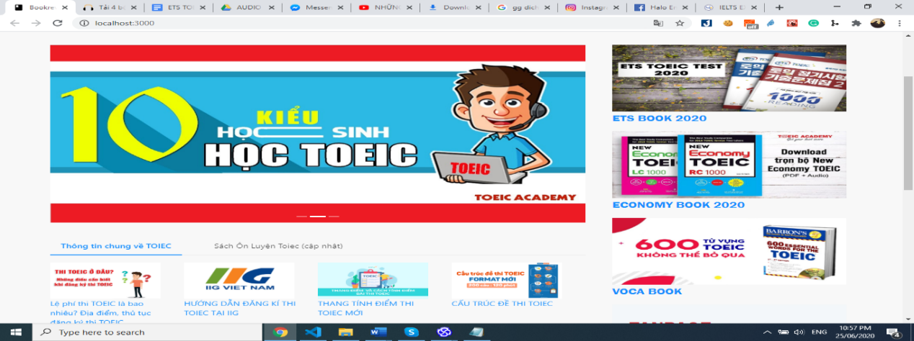

Hình 1. 1: Trang chủ tổng quát về website

# Chương 2

# CƠ SỞ LÍ THUYẾT

## 2.1. Về React Js

### **2.1.1.React JS là gì?**

ReactJS được hiểu nôm na là một thư viện trong đó có chứa nhiều JavaScript mã nguồn mở và cha đẻ của ReactJS đó chính là một ông lớn với cái tên ai cũng biết đó chính là Facebook. Mục đích của việc tạo ra ReactJS là để tạo ra những ứng dụng website hấp dẫn với tốc độ nhanh và hiệu quả cao với những mã hóa tối thiểu. Và mục đích chủ chốt của ReactJS đó chính là mỗi website khi đã sử dụng ReactJS thì phải chạy thật mượt thật nhanh và có khả năng mở rộng cao và đơn giản thực hiện.\

Điểm thu hút của React nói chung hay React Js nói riêng chính là việc nó không chỉ hoạt động trên phía client mà còn được render trên server và có thể kết nối với nhau. [3]

### **2.1.2.Những phần chính của React Js**

**Redux:** Đây có thể gọi là một phần cực kỳ quan trọng đối với ReactJS và không một ai sử dụng mà không biết đến redux. Trong một reactJS không bao gồm những module chuyên dụng để xử lý dữ liệu vì thế ReactJS được thiết lập một cách độc lập bằng việc chia nhỏ view thành các component nhỏ để chúng liên kết chặt chẽ với nhau hơn. [2]

**Virtual DOM:** một object Javascript, mội object chứa đầy đủ các thông tin cần thiết để tạo ra một DOM, nó sẽ giúp tối ưu hóa việc re-render DOM tree thật bằng cách tính toán sự thay đổi giữa object và tree thật khi dữ liệu thay đổi. Việc chỉ node gốc có trạng thái và sẽ tái cấu trúc lại toàn bộ khi nó thay đổi dẫn đến việc DOM tree sẽ thay đổi một phần làm ảnh hưởng đến tốc độ xử lý. Sử dụng virtual DOM giúp cho ReactJs cải thiện vấn đề này và giúp cải thiện hiệu năng cho ứng dụng.

### **2.1.3.Giới thiệu về JXS**

JSX là một dạng ngôn ngữ với ưu điểm nhanh hơn cho phép viết các mã HTML trong Javascript. Với các ưu điểm:

Nhanh hơn: JSX giúp tối ưu hóa thời gian khi biên dịch sang mã Javascript, các đoạn mã này được thực hiện nhanh hơn sơ với viết trực tiếp bằng Javascript.

An toàn hơn: khác biệt với Javascript, JSX được biên dịch trước khi chạy, giống như Java, C++ (statically-typed) giúp phát hiện lỗi ngay trong quá trình biên dịch, bên cạnh đó nó còn có tính năng gỡ lỗi khi biên dịch rất tốt.

Dễ dàng hơn: JSX kế thừa dựa trên Javascript giúp cho các lập trình viên Javascript dễ dàng sử dụng.

### **2.1.4.Components**

Khác với các framework khác, React không sử dụng template mà được xây dựng xung quanh các component. Trong React, để xây dựng trang web chúng ta sử dụng những component, có thể tái sử dụng một component ở nhiều nơi với các trạng thái hoặc thuộc tính khác nhau và một component có thể chứa thành phần khác. Mỗi component có một trạng thái riêng, có thể thay đổi và React sẽ thực hiện cập nhật component dựa trên những thay đổi của trạng thái.

Khi component nhận input gọi là **props**, có nghĩ là sẽ trả thuộc tính mô tả những gì component con sẽ render. Đặc tính của Prop là bất biến.

### **2.1.5.Lợi ích khi sử dụng React JS**

Tạo ra cho chính bản thân nó một dom ảo, đây là nơi mà các component được tồn tại trên đó.

Viết các đoạn code JS sẽ trởi nên dễ dàng hơn vì nó sử dụng một cú pháp đặc biệt đó chính là cú pháp JSX nghĩa là cú pháp này cho phép ta trộn được giữa code HTML và Javascript.

Có nhiều công cụ phát triển.

Thân thiện với SEO: đây là một trong những điều đặc biệt và chỉ có mỗi ReactJS đây cũng chính là vấn đề lớn của các JS Frameworks vì hầu như các JS Frameworks không thân thiện với các cổ máy tìm kiếm mặc dù đã được cải thiện nhiều.

## 2.2. Về Node Js

### **2.2.1. Node Js là gì?**

NodeJS là một mã nguồn được xây dựng dựa trên nền tảng Javascript V8 Engine, nó được sử dụng để xây dựng các ứng dụng web như các trang video clip, các forum và đặc biệt là trang mạng xã hội phạm vi hẹp.

NodeJS cung cấp các thư viện phong phú ở dạng Javascript Module khác nhau giúp đơn giản hóa việc lập trình và giảm thời gian ở mức thấp nhất. [4]

### **2.2.2.Các đặc tính của NodeJs**

Không đồng bộ: Tất cả các API của NodeJS đều không đồng bộ (none-blocking), nó chủ yếu dựa trên nền của NodeJS Server và chờ đợi Server trả dữ liệu về.

Chạy rất nhanh: NodeJ được xây dựng dựa vào nền tảng V8 Javascript Engine nên việc thực thi chương trình rất nhanh.

Đơn luồng nhưng khả năng mở rộng cao: Node.js sử dụng một mô hình luồng duy nhất với sự kiện lặp. cơ chế tổ chức sự kiện giúp các máy chủ để đáp ứng một cách không ngăn chặn và làm cho máy chủ cao khả năng mở rộng như trái ngược với các máy chủ truyền thống mà tạo đề hạn chế để xử lý yêu cầu.

Không đệm: NodeJS không đệm bất kì một dữ liệu nào và các ứng dụng này chủ yếu là đầu ra dữ liệu. [8]

Có giấy phép: NodeJS đã được cấp giấy phép bởi MIT License.

### **2.2.3.Lợi ích của việc sử dụng Node Js**

Các ứng dụng Nodejs được viết bằng javascript, ngôn ngữ này là một ngôn ngữ khá thông dụng. Nodejs chạy đa nền tảng phía Server, sử dụng kiến trúc hướng sự kiện Event-driven.

Có thể chạy ứng dụng Nodejs ở bất kỳ đâu trên máy Mac – Window – Linux, hơn nữa cộng đồng Nodejs rất lớn và hoàn toàn miễn phí.

Các ứng dụng NodeJS đáp ứng tốt thời gian thực và chạy đa nền tảng, đa thiết bị.

## 2.3. Về Express Js

### **2.3.1.Express Js là gì?**

Express js là một Framework nhỏ, nhưng linh hoạt được xây dựng trên nền tảng của Nodejs. Nó cung cấp các tính năng mạnh mẽ để phát triển web hoặc mobile

Về các package hỗ trợ: Expressjs có vô số các package hỗ trợ nên các bạn không phải lo lắng khi làm việc với Framework này.

Về performance: Express cung cấp thêm về các tính năng (feature) để dev lập trình tốt hơn. Chứ không làm giảm tốc độ của NodeJS. [8]

### **2.3.2.Cấu trúc của Express Js**

app.js chứa các thông tin về cấu hình, khai báo, các định nghĩa,... để ứng dụng của chúng ta chạy ok.

package.json chứa các package cho ứng dụng chạy. Nếu bạn nào làm với PHP hoặc RoR rồi thì file này có chức năng tương tự như composer.json hoặc Gemfile

Folder routes: chứa các route có trong ứng dụng

Folder view: chứa view/template cho ứng dụng

Folder public chứa các file css, js, images,...cho ứng dụng

### **2.3.3.Lợi ích của việc dùng Express Js** [5]

Express hướng tới sự linh động, chỉ những gì bạn cần thì bạn mới phải thêm vào, không giống như những đối thủ như là Rails hay Django, hướng tới một cách cứng nhắc để xây dựng ứng dụng.

Bằng cách mở rộng các đặc tính của NodeJs, ExpressJs cung cấp các tính năng như middlewares (hàm xử xý trung gian), đơn giản hóa khả năng điều hướng của ứng dụng, kèm theo tích hợp hỗ trợ rất nhiều template engine, giúp bạn tương tác dễ dàng hơn với HTML. [4]

## 2.3. Về FireBase [9]

### **2.3.1.FireBase là gì?**

Firebase là một dịch vụ cơ sở dữ liệu thời gian thực được cung cấp bởi Google và hoạt động trên nền tảng đám mây. Nó giúp các lập trình phát triển nhanh các ứng dụng di động bằng cách đơn giản hóa các thao tác với cơ sở dữ liệu.

### **2.3.2.Các tính năng chính**

Realtime database: một cơ sở dữ liệu NoSQL trên đám mây cho phép bạn lưu trữ và đồng bộ hóa dữ liệu giữa các user trong thời gian thực, một đối tượng JSON lớn mà các nhà phát triển có thể quản lý thời gian thực.

Authentication:cung cấp dịch vụ backend, SDKs sẵn sàng sử dụng, và các thư viện UI được làm sẵn để giúp ứng dụng của bạn xác thực người dùng.

Firebase Cloud Messaging (FCM):cung cấp một kết nối hiệu quả và đáng tin cậy giữa server và thiết bị của bạn, cho phép bạn gửi và nhận tin nhắn hoặc thông báo trên iOS, Android và Web mà không mất thêm chi phí.

Firebase Database Query:có cơ chế giúp nhận được dữ liệu xác định thông qua các truy vấn. Truy vấn được tạo bởi một hoặc nhiều phương thức lọc nối thành chuỗi.

Firebase Storage:giải pháp độc lập cho việc lưu trữ nội dung do người dùng tải lên như hình ảnh và video từ iOS, Anroid hay Web. Được thiết kế đặc biệt để mở rộng ứng dụng, cung cấp bảo mật tốt và đảm bảo khả năng phục hồi mạng.

Remote Config:cho phép chúng ta thực hiện chỉnh sửa tới người dùng cuối ngay lập tức. Nếu chúng ta muốn thay đổi màu cho màn hình, hoặc bố cục cho một phần xác định, hoặc 1 tùy chỉnh thay đổi định kỳ - điều này hoàn toàn có thể làm được sử dụng tham số phía server mà không cần phát hành 1 phiên bản mới.

Firebase App Indexing:Để nội dung trong ứng dụng của chúng ta được đánh chỉ mục bởi Google, ứng dụng nên sử dụng cùng URLs với trang web để xác nhận rằng cả ứng dụng và trang web đó đều là của chúng ta.

Firebase Dynamic Links:liên kết đưa chúng ta đến với một nội dung. Phần lớn liên kết trong trang web là các liên kết sâu.

Cloud Firestore: một cơ sở dữ liệu văn bản NoSQL cho phép chúng ta dễ dàng lưu trữ, đồng bộ hóa và truy vấn dữ liệu cho các ứng dụng di động và web - trên phạm vi toàn cầu.

# Chương 3

# KHẢO SÁT HIỆN TRẠNG VÀ XÁC ĐỊNH YÊU CẦU

## 3.1. Khảo sát hiện trạng

Với đề tài xây dựng Website học tiếng Anh trực tuyến, nhóm quyết định mở rộng quy mô của một Website Online Test. Nếu ở Online Test chỉ có các bài Test của một dạng đề thi TOIEC thì ở đề tài lần này, sẽ gồm những khóa học training kĩ năng cho một bài thi TOIEC, những bài thi TOIEC đầy đủ dưới dạng online trực tuyến, bảng xếp hạng vinh danh học viên xuất sắc. Mở rộng ra với một website thương mại điện tử với việc mua bán những khóa học đặc biệt thông qua video, một cửa hàng sách trưng bày những loại sách cho học viên ôn luyện TOIEC.

Về phía công ty đã có một bộ phân chuyên biệt bảo trì website khá lớn nhưng vẫn có một số rủi ro nhất định làm nguy hại tới trang web như: rủi ro về hệ thống máy chủ server, tên miền, các lỗi về bảo mật web bị kẻ xấu trục lợi ,lưu lượng người truy cập trong một thời điểm làm cho máy chủ bị tê liệt, database thiếu đồng bộ dẫn đến tràn dữ liệu, chi phí duy trì tên miền và hệ thống

Với các rủi ro đã liệt kê ở trên, bộ phận bảo trì website đã nhìn nhận được sự nguy hiểm và đã có một số biện pháp để phòng tránh và giảm thiểu sự nguy hại cho trang web như:tăng kinh phí cho việc bảo trì,đăng kí các tên miền có độ bảo mật cao,nhập server có tốc độ xử lí cao từ nước ngoài, luôn tìm kiếm nguồn nhân lực chất lượng cao từ bên ngoài.

Khảo sát để thực hiện đề tài thông qua website Mrs Hoa TOIEC https://www.anhngumshoa.com/ , eivonline.com , tienganhmoingay.com,..

Một vài hình ảnh được nhóm thực hiện khảo sát từ những website:

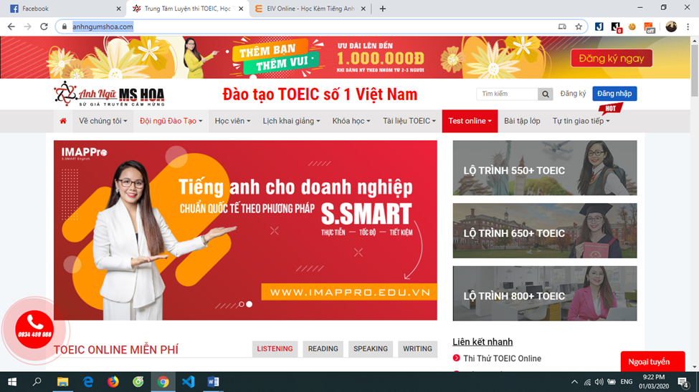

Hình 3. 1:Khảo sát hiện trạng: Mrs Hoa Toiec Home

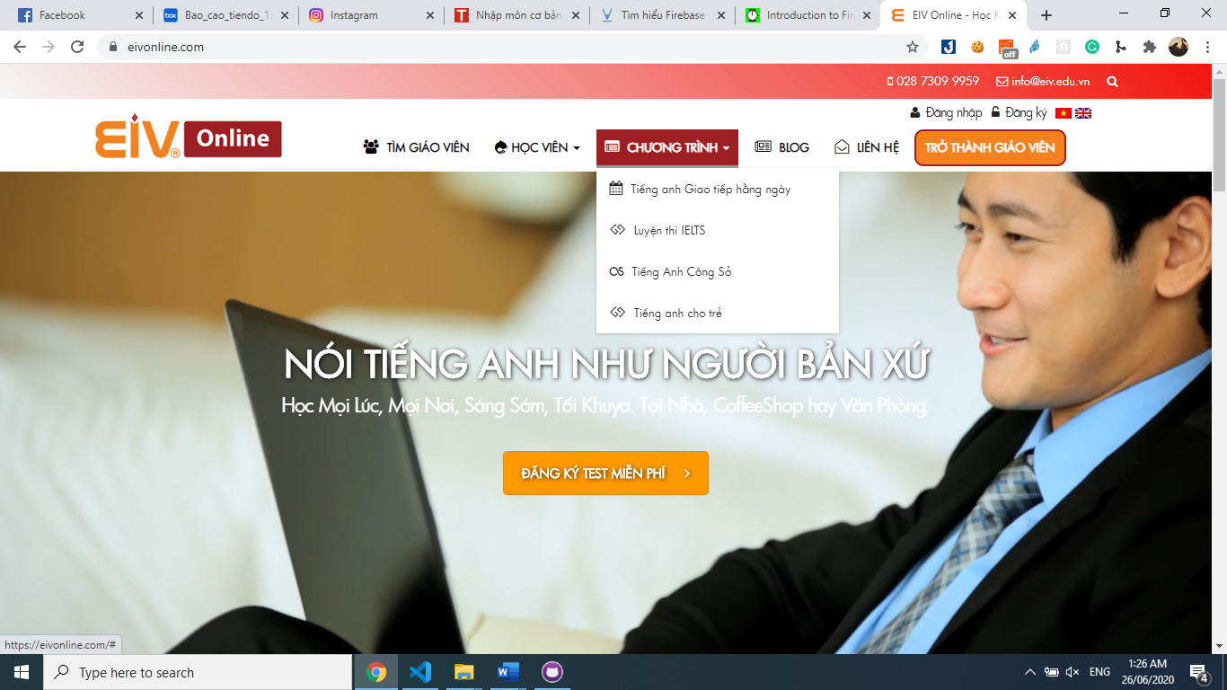

Hình 3. 2:Khảo sát hiện trạng: EIV Online Home

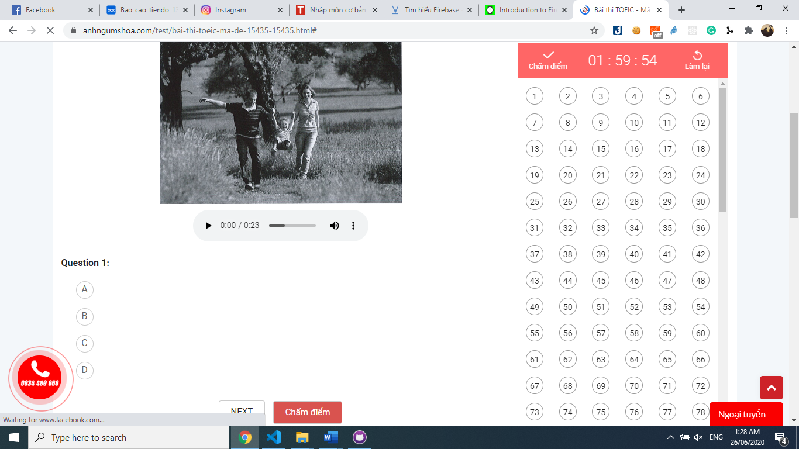

Hình 3. 3:Khảo sát hiện trạng: Mrs Hoa Toiec Test

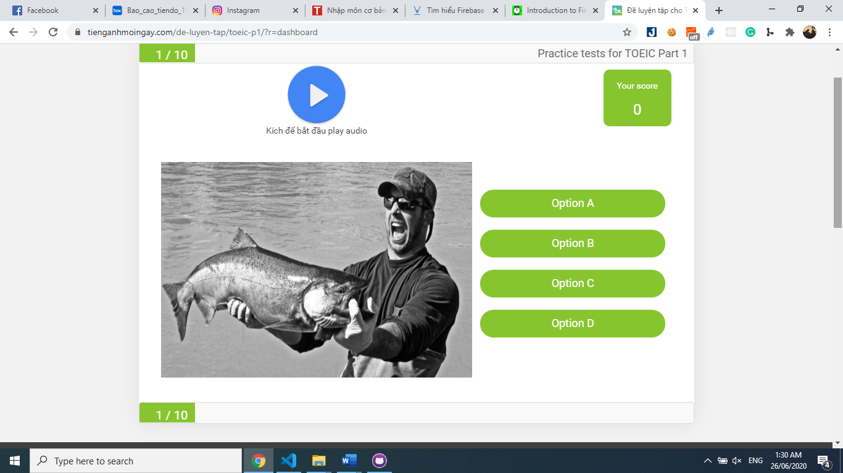

Hình 3. 4:Khảo sát hiện trạng: tienganhmoingay.com Training

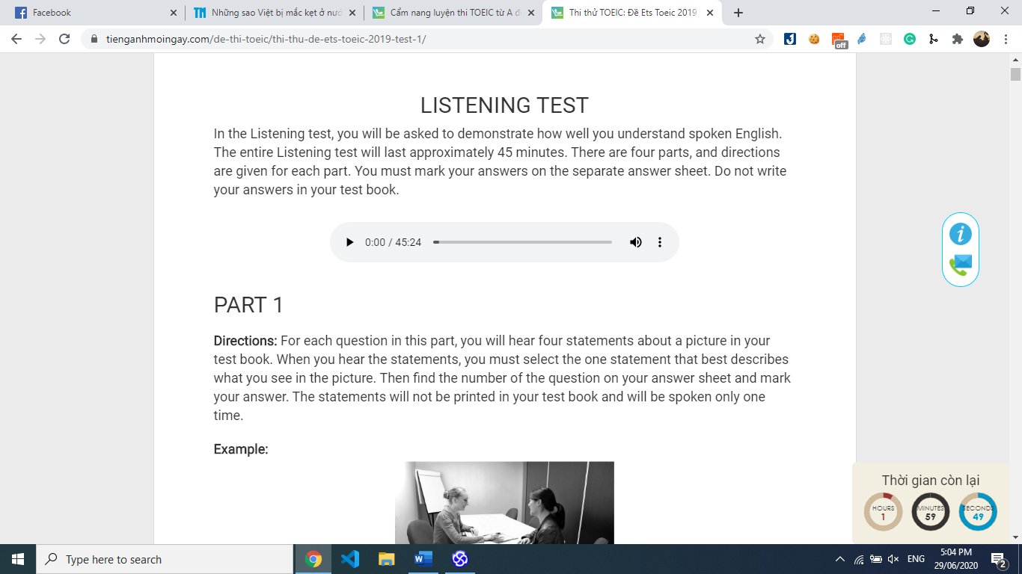

Hình 3. 5: Khảo sát hiện trạng: tienganhmoingay.com Test

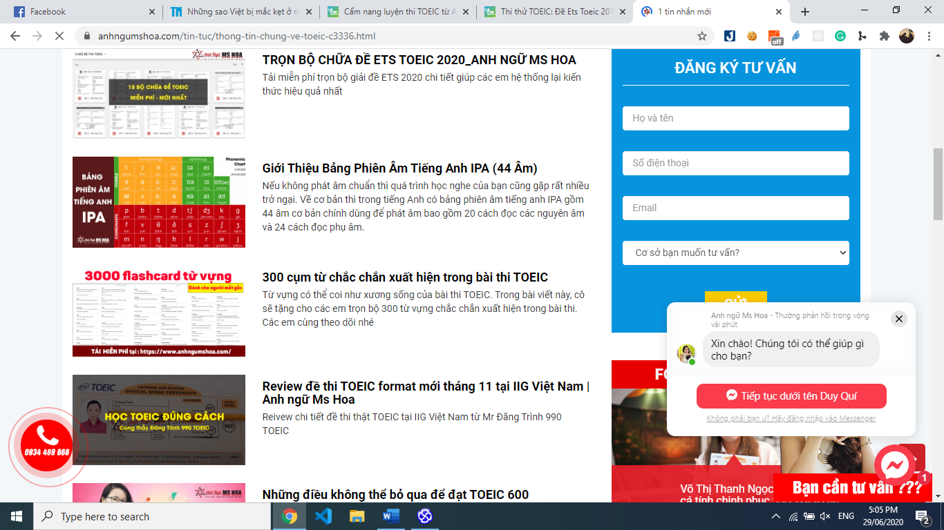

Hình 3. 6:Khảo sát hiện trạng: tienganhmoingay.com Tài liệu

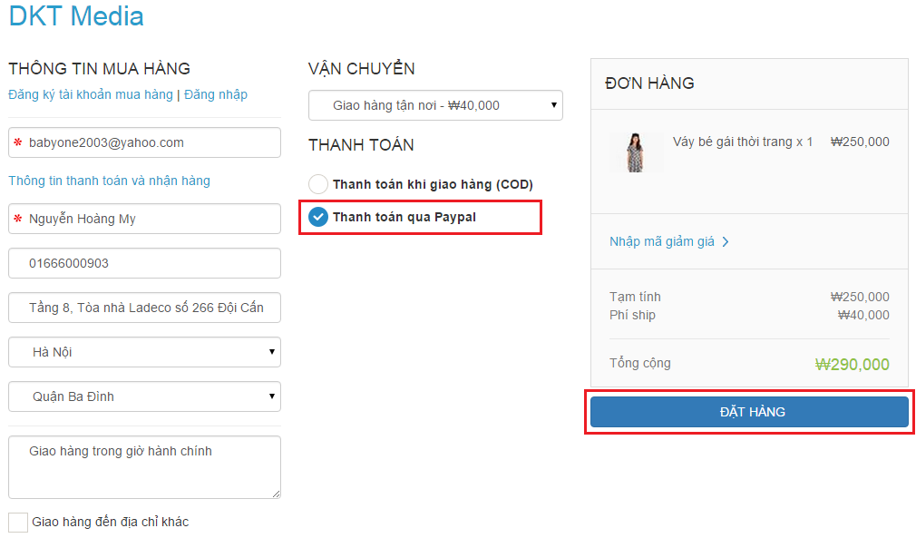

Hình 3. 7:Khảo sát hiện trạng: DKT media Thanh Toán Paypal

Phân tích yêu cầu người dùng: người dùng họ muốn có trang web ổn định, không giật lag, không nghẽn trong giờ cao điểm, dễ sử dụng, thân thiện với người dùng, ít quảng cáo chằng chịt, cho phép đăng kí thành viên và bảo mật quyền riêng tư, không xảy ra sự cố về thông tin, hình ảnh, nội dung ôn tập rõ ràng, chính xác và có sự tin tưởng từ người dùng.

## 3.2. Xác định yêu cầu

### **3.2.2.Admin**



Hình 3. 8: Usecase Admin

### **3.2.2.1.Admin Đăng Nhập**



Hình 3. 9: Usecase: Admin Đăng Nhập

Bảng 3. 1: Đặc tả usecase: Admin Đăng Nhập

|  |  |
| --- | --- |
| Use Case ID | UC_3.2.2.1 |
| Name | Dang Nhap |
| Goal | Đăng nhập vào hệ thống với vai trò Admin |
| Actors | Admin |
| Pre-conditions |  |
| Post-conditions |  |
| Main Flow | 1. Truy cập vào website 2. Nhập tên tài khoản và mật khẩu để đăng nhập vào |
| Exception | -Tên đăng nhập và mật khẩu phải đúng theo quy chuẩn của website đặt ra |
| Open Issues | N/A |

### **3.2.2.2.Admin Đăng Xuất**



Hình 3. 10: Usecase Admin: Đăng Xuất

Bảng 3. 2:Đặc tả usecase: Admin Đăng Xuất

|  |  |
| --- | --- |
| Use Case ID | UC_3.2.2.2 |
| Name | DangXuat |
| Goal | Đăng xuất ra khỏi hệ thống |
| Actors | Admin |
| Pre-conditions | Người dùng phải đăng nhập vào hệ thống |
| Post-conditions |  |
| Main Flow | 1. Truy cập vào website 2. Đăng nhập vào website 3. Sau khi hoàn thành xong việc, nhấn nút đăng xuất để đăng xuất ra khỏi hệ thống |
| Exception |  |
| Open Issues | N/A |

### **3.2.2.3.Admin Quản Lí Diễn Đàn**



Hình 3. 11: Usecase Admin: Quản Lí Diễn Đàn

Bảng 3. 3:Đặc tả usecase: Admin Quản Lí Diễn Đàn

|  |  |
| --- | --- |
| Use Case ID | UC_3.2.2.3 |
| Name | Quan Li Dien Dan |
| Goal | Quản lí diễn đàn trao đổi thông tin |
| Actors | Admin |
| Pre-conditions | Người dùng phải đăng nhập vào hệ thống |
| Post-conditions |  |
| Main Flow | 1. Truy cập vào website 2. Đăng nhập vào website với tư cách admin 3. Nhấn vào nút quản lí diễn đàn    1. Nếu xuất hiện bài đăng mới, admin muốn duyệt bài đăng thì nhấn vào nút duyệt.    2. Nếu bài đăng không hợp lệ, admin có thể xóa bài đăng bằng cách nhấn vào nút xóa bài đăng. |
| Exception |  |
| Open Issues | N/A |

### **3.2.2.4.Admin Quản Lí Câu Hỏi**



Hình 3. 12: Usecase Admin: Quản Lí Câu Hỏi

Bảng 3. 4:Đặc tả usecase: Admin Quản Lí Câu Hỏi

|  |  |
| --- | --- |
| Use Case ID | UC_3.2.2.4 |
| Name | Quan Li Cau Hoi |
| Goal | Quản lí câu hỏi để đưa vào bài kiểm tra |
| Actors | Admin |
| Pre-conditions | Người dùng phải đăng nhập vào hệ thống |
| Post-conditions |  |
| Main Flow | 1. Truy cập vào website 2. Đăng nhập vào website 3. Nhấn vào nút quản lí câu hỏi.    1. Nếu muốn thêm câu hỏi vào bộ câu hỏi, nhấn nút thêm câu hỏi và nhập đầy đủ thông tin trên màn hình.    2. Nếu muốn xem câu hỏi, nhấn vào câu hỏi xuất hiện ngay trên màn hình để xem chi tiết câu hỏi    3. Nếu muốn xóa câu hỏi, nhấn vào câu hỏi cần xóa và nhấn nút xóa trên màn hình.    4. Nếu muốn sửa câu hỏi, nhấn vào câu hỏi cần sửa và nhấn nút sửa trên màn hình. |
| Exception | -Nếu thêm câu hỏi, admin phải điền thông tin đúng theo format yêu cầu. |
| Open Issues | N/A |

### **3.2.2.5.Admin Quản Lí Đề Thi**



Hình 3. 13:Usecase Admin: Quản Lí Đề Thi

Bảng 3. 5:Đặc tả usecase: Admin Quản Lí Đề Thi

|  |  |
| --- | --- |
| Use Case ID | UC_3.2.2.5 |
| Name | Quan Li De Thi |
| Goal | Quản lí bộ đề thi để đưa vào bài kiểm tra |
| Actors | Admin |
| Pre-conditions | Người dùng phải đăng nhập vào hệ thống |
| Post-conditions |  |
| Main Flow | 1. Truy cập vào website 2. Đăng nhập vào website 3. Nhấn vào nút quản lí bộ đề.    1. Nếu muốn thêm đề thi, nhấn nút thêm đề thi và chọn câu hỏi theo đúng format đề thi TOIEC.    2. Nếu muốn xóa đề thi, nhấn vào đề thi cần xóa và nhấn nút xóa trên màn hình.    3. Nếu muốn sửa đề thi, nhấn vào bộ đề cần sửa và nhấn nút sửa trên màn hình. |
| Exception | -Sửa đề thi chỉ được thay đổi câu hỏi chọn trong đề, không được sửa nội dung câu hỏi, nếu người dùng muốn sửa nội dung câu hỏi phải quay lại sửa câu hỏi. |
| Open Issues | N/A |

### **3.2.2.6.Admin Quản Lí Tài Khoản Người Dùng**



Hình 3. 14:Usecase Admin: Quản Lí Tài Khoản Người Dùng

Bảng 3. 6:Đặc tả usecase: Admin Quản Lí Tài Khoản Người Dùng

|  |  |
| --- | --- |
| Use Case ID | UC_3.2.2.6 |
| Name | Quan Li Tai Khoan Nguoi Dung |
| Goal | Quản lí tài khoản của những người đã đăng kí tài khoản trên website |
| Actors | Admin |
| Pre-conditions | Người dùng phải đăng nhập vào hệ thống |
| Post-conditions |  |
| Main Flow | 1. Truy cập vào website 2. Đăng nhập vào website 3. Nhấn vào nút quản lí người dùng.    1. Nếu muốn khóa tài khoản người dùng, nhấn vào người dùng cần xóa và nhấn nút khóa tài khoản. Khi muốn admin muốn mở lại tài khoản cho người dùng, admin phải gửi mật khẩu qua gmail cho người dùng để cấp lại mật khẩu.    2. Nếu muốn xem tài khoản, nhấn vào tài khoản cần xem. |
| Exception |  |
| Open Issues | N/A |

**3.2.2.7.Admin Quản Lí Diễn Đàn Trao Đổi**



Hình 3. 15:Usecase Admin: Quản Lí Diễn Đàn

Bảng 3. 7:Đặc tả usecase: Admin Quản Lí Diễn Đàn

|  |  |
| --- | --- |
| Use Case ID | UC_3.2.2.7 |
| Name | Quan Li Dien Dan |
| Goal | Quản lí diễn đàn tham gia trao đổi |
| Actors | Admin |
| Pre-conditions | Người dùng phải đăng nhập vào hệ thống |
| Post-conditions |  |
| Main Flow | 1. Truy cập vào website 2. Đăng nhập vào website 3. Nhấn vào nút quản lí bài viết.    1. Nếu muốn xóa bài viết không hợp lệ, chọn bài viết cần xóa và nhấn nút xóa trên màn hình.    2. Khi bài viết được đăng, admin sẽ duyệt nếu bài viết hợp lệ bằng cách nhấn vào nút duyệt trên màn hình. |
| Exception |  |
| Open Issues | N/A |

### **3.2.3.Người dùng**

Hình 3. 16:Lược đồ Usecase: Actor NguoiDung

### **3.2.3.1.Người Dùng Đăng Nhập**



Hình 3. 17:Usecase Người dùng: Đăng Nhập

Bảng 3. 8: Đặc tả usecase: Người Dùng Đăng Nhập

|  |  |
| --- | --- |
| Use Case ID | UC_3.2.3.1 |
| Name | Dang Nhap |
| Goal | Người dùng đăng nhập vào website |
| Actors | Người dùng |
| Pre-conditions |  |
| Post-conditions |  |
| Main Flow | 1. Truy cập vào website 2. Nhấn vào nút đăng nhập vào hệ thống 3. Nhập username và password đã đăng kí với hệ thống    1. Nếu người dùng muốn đổi mật khẩu hoặc quên mật khẩu thì nhấn vào nút đổi mật khẩu và thực hiện các thao tác theo chỉ dẫn. |
| Exception |  |
| Open Issues | N/A |

### **3.2.3.2.Người Dùng Đăng Xuất**



Hình 3. 18: Usecase Người dùng: Đăng Xuất

Bảng 3. 9:Đặc tả usecase: Người Dùng Đăng Xuất

|  |  |
| --- | --- |
| Use Case ID | UC_3.2.3.2 |
| Name | Dang Xuat |
| Goal | Đăng xuất ra khỏi hệ thống |
| Actors | Người dùng |
| Pre-conditions | Người dùng phải đăng nhập vào hệ thống |
| Post-conditions |  |
| Main Flow | 1. Truy cập vào website 2. Đăng nhập vào website   Sau khi hoàn thành xong việc, nhấn nút đăng xuất để đăng xuất ra khỏi hệ thống |
| Exception |  |
| Open Issues | N/A |

### **3.2.3.3.Người Dùng Quản Lí Tài Khoản Cá Nhân**



Hình 3. 19:Usecase Người dùng: Quản Lí Tài Khoản

Bảng 3. 10:Đặc tả usecase: Người Dùng Quản Lí Tài Khoản

|  |  |
| --- | --- |
| Use Case ID | UC_3.2.3.3 |
| Name | Quan Li Tai Khoan |
| Goal | Quản lí tài khoản cá nhân của người dùng |
| Actors | Người dùng |
| Pre-conditions | Người dùng phải đăng nhập vào hệ thống |
| Post-conditions |  |
| Main Flow | 1. Truy cập vào website 2. Đăng nhập vào website   Sau khi hoàn thành xong việc, nhấn nút đăng xuất để đăng xuất ra khỏi hệ thống |
| Exception |  |
| Open Issues | N/A |

### 

### **3.2.3.4.Người Dùng Đăng Kí Tài Khoản**



Hình 3. 20:Usecase Người dùng: Đăng Kí Tài Khoản

Bảng 3. 11:Đặc tả usecase: Người Dùng Đăng Kí Tài Khoản

|  |  |
| --- | --- |
| Use Case ID | UC_3.2.3.4 |
| Name | Dang Ki Tai Khoan |
| Goal | Người dùng đăng kí tài khoản để đăng nhập vào website |
| Actors | Người dùng |
| Pre-conditions | Người dùng phải truy cập vào website |
| Post-conditions |  |
| Main Flow | 1. Truy cập vào website 2. Nhấn vào nút đăng nhập 3. Màn hình đăng nhập xuất hiện, nếu chưa có tài khoản đăng nhập, nhấn vào nút đăng kí tài khoản 4. Sau khi đăng kí thành công, quay lại màn hình đăng nhập và đăng nhập vào website |
| Exception | -Thông tin điền vào phải đúng quy chuẩn của admin đưa ra |
| Open Issues | N/A |

**3.2.3.5.Người Dùng Tham Gia Diễn Đàn**



Hình 3. 21:Usecase Người dùng: Tham Gia Diễn Đàn

Bảng 3. 12:Đặc tả usecase: Người Dùng Tham Gia Diễn Đàn

|  |  |
| --- | --- |
| Use Case ID | UC_3.2.3.5 |
| Name | Tham Gia Dien Dan |
| Goal | Người dùng tham gia vào diễn đàn chia sẻ |
| Actors | Người dùng |
| Pre-conditions | Người dùng phải truy cập vào website |
| Post-conditions |  |
| Main Flow | 1. Truy cập vào website 2. Nhấn vào nút tham gia diễn đàn    1. Nếu người dùng chưa đăng nhập vào website, người dùng chỉ được truy cập vào diễn đàn để xem, không được thực hiện thêm bất kì thao tác nào khác    2. Nếu người dùng đã đăng nhập vào website, người dùng có thể đăng bài, like bài đăng và comment vào bài đăng mà người dùng muốn comment. Bài đăng của người dùng sẽ được hiển thị lên diễn đàn nếu admin đã được duyệt |
| Exception | -Bài đăng phải bao gồm hình ảnh và trạng thái. |
| Open Issues | N/A |

### **3.2.3.6.Người Dùng Dowload Tài Liệu**



Hình 3. 22:Usecase Người dùng: Dowload Tài Liệu

Bảng 3. 13:Đặc tả usecase: Người Dùng Dowload Tài Liệu

|  |  |
| --- | --- |
| Use Case ID | UC_3.2.3.6 |
| Name | Dowload Tai Lieu |
| Goal | Người dùng dowload tài liệu được admin upload lên website |
| Actors | Người dùng |
| Pre-conditions | Người dùng phải truy cập vào website |
| Post-conditions |  |
| Main Flow | 1. Truy cập vào website 2. Nhấn vào nút tài liệu tham khảo 3. Chọn tài liệu và nhấn vào đường link để dowload tài liệu. |
| Exception | -Đường link chủ yếu ở google drive, người dùng phải có tài khoản google. |
| Open Issues | N/A |

### **3.2.3.7.Người Dùng Tham Gia Thi Thử**



Hình 3. 23:Usecase Người dùng: Tham Gia Thi Thử

Bảng 3. 14:Đặc tả usecase: Người Dùng Tham Gia Thi Thử

|  |  |
| --- | --- |
| Use Case ID | UC_3.2.3.7 |
| Name | Tham Gia Thi Thu |
| Goal | Người dùng tham gia bài thi TOIEC online |
| Actors | Người dùng |
| Pre-conditions | Người dùng phải truy cập vào website và đăng nhập vào website |
| Post-conditions |  |
| Main Flow | 1. Truy cập vào website 2. Nhấn vào tham gia thi thử 3. Chọn đề mà người dùng muốn thi 4. Tham gia thi |
| Exception |  |
| Open Issues | N/A |

### **3.2.3.8.Người Dùng Xem Điểm Thi**



Hình 3. 24:Usecase Người dùng: Xem điểm thi

Bảng 3. 15Đặc tả usecase: Người Dùng Xem Điểm

|  |  |
| --- | --- |
| Use Case ID | UC_3.2.3.8 |
| Name | Xem Diem |
| Goal | Người dùng dowload tài liệu được admin upload lên website |
| Actors | Người dùng |
| Pre-conditions | Người dùng phải tham gia thi thử |
| Post-conditions |  |
| Main Flow | 1. Truy cập vào website 2. Nhấn vào tham gia thi thử 3. Nhấn submit bài thi sẽ xuất hiện điểm bài làm |
| Exception |  |
| Open Issues | N/A |

### **3.2.3.9.Người Dùng Tham Gia Training**



Hình 3. 25:Usecase Người dùng: Tham Gia Training

Bảng 3. 16:Đặc tả usecase: Người Dùng Tham Gia Training

|  |  |
| --- | --- |
| Use Case ID | UC_3.2.3.9 |
| Name | Tham Gia Training |
| Goal | Người dùng tham gia vào training kiến thức trước khi vào bài test |
| Actors | Người dùng |
| Pre-conditions | Người dùng phải truy cập vào website |
| Post-conditions |  |
| Main Flow | 1. Truy cập vào website 2. Nhấn vào tham gia training 3. Chọn bài muốn tham gia làm và thực hiện làm bài. |
| Exception |  |
| Open Issues | N/A |

### **3.2.3.10.Người Dùng Xem Đáp Án (Xem Answer Sheet)**



Hình 3. 26:Usecase Người dùng: Xem Đáp Án

Bảng 3. 17:Đặc tả usecase: Người Dùng Xem Đáp Án

|  |  |
| --- | --- |
| Use Case ID | UC_3.2.3.10 |
| Name | Xem Dap An |
| Goal | Người dùng xem đáp án của bài thi sau khi tham gia thi xong |
| Actors | Người dùng |
| Pre-conditions | Người dùng phải mua tài khoản Premium |
| Post-conditions |  |
| Main Flow | 1. Truy cập vào website 2. Nhấn vào tham gia thi thử online 3. Làm bài thi xong, submit bài thi và xem điểm 4. Nhấn vào nút xem đáp án để xem với điều kiện người dùng phải mua tài khoản Premium |
| Exception |  |
| Open Issues | N/A |

### **3.2.3.11.Người Dùng Nâng Cấp Tài Khoãn Premium**



Hình 3. 27:Usecase Người dùng: Nâng Cấp Tài Khoản

Bảng 3. 18:Đặc tả usecase: Người Dùng Nâng Cấp Tài Khoản

|  |  |
| --- | --- |
| Use Case ID | UC_3.2.3.11 |
| Name | Nang Cap Tai Khoan |
| Goal | Người dùng nâng cấp tài khoản Premium với giá 3$ |
| Actors | Người dùng |
| Pre-conditions | Người dùng phải đăng nhập vài website và có tài khoản Paypal |
| Post-conditions |  |
| Main Flow | 1. Truy cập vào website 2. Nhấn vào tham gia thi thử online 3. Làm bài thi xong, submit bài thi và xem điểm 4. Nhấn vào nút xem đáp án để xem 5. Trang mua tài khoản Premium sẽ xuất hiện 6. Nhấn liên kết tài khoản Paypal và thực hiện giao dịch |
| Exception |  |
| Open Issues | N/A |

# Chương 4

# PHÂN TÍCH VÀ THIẾT KẾ HỆ THỐNG

## 4.1. Sơ đồ lớp

Hình 4. 1:Sơ đồ lớp

## 4.2. Lược đồ Sequence

### **4.3.1.Admin**

Hình 4. 3:Sequence:Admin đăng nhập



Hình 4. 2:Sequence: Admin thêm câu hỏi

**

Hình 4. 4:Sequence: Admin thêm đề thi

**

Hình 4. 5:Sequence: Admin khóa tài khoản người dùng



Hình 4. 6:Sequence: Admin duyệt bài đăng trong diễn đàn

**4.3.2.Người dùng**

Hình 4. 7:Người dùng đăng nhập

**

Hình 4. 8:Người dùng đổi mật khẩu

Hình 4. 9:Sequence: Người dùng quên mật khẩu

**

Hình 4. 10:Sequence: Người dùng xem và dowload tài liệu

Hình 4. 11:Sequence: Người dùng xem Profile

**

Hình 4. 12:Sequence: Người dùng tham gia TestOnline

Hình 4. 13:Sequence: Người dùng xem khóa học free (khóa học được sưu tầm)

**

Hình 4. 14:Sequence: Người dùng xem Answer Sheet

## 4.3. Thiết kế cơ sở dữ liệu

### **4.3.1.Sơ đồ Database**

Hình 4. 15:Sơ đồ Database

### **4.3.2.Phân tích các thực thể**

### **4.3.2.1.quiz**

|  |  |  |
| --- | --- | --- |
| *Tên vùng* | *Giải thích* | *Ghi chú* |
| id_Quiz | Mã đề thi |  |
| active | Trạng thái đề thi |  |
| dateCreate | Ngày tạo đề thi |  |
| datastart | Ngày đề thi bắt đầu |  |
| kind | Phân loại đề thi |  |
| role | Quyền |  |
| question | Câu hỏi trong đề |  |

Bảng 4. 1:Phân tích thực thể database: quiz

### **4.3.2.2.Quiz-Question**

|  |  |  |
| --- | --- | --- |
| *Tên vùng* | *Giải thích* | *Ghi chú* |
| id_Quiz | Mã đề thi |  |
| id_Question | Mã câu hỏi |  |

Bảng 4. 2:Phân tích thực thể database: quiz-question

### **4.3.2.3.Question**

|  |  |  |
| --- | --- | --- |
| *Tên vùng* | *Giải thích* | *Ghi chú* |
| id_Question | Mã câu hỏi |  |
| audio | Đoạn ghi âm trong bài nghe |  |
| content | Nội dung câu hỏi |  |
| dateCreate | Ngày tạo |  |
| image | Hình ảnh được đưa vào trong câu hỏi |  |
| numberTime | Số lần |  |
| id option | Mã lựa chọn của người dùng (lựa chọn đáp án A,B,C,D) |  |
| part | Phần có trong đề bài (Part 1, Part 2, …,Part 7) |  |
| urlAudio | Đường dẫn đến audio |  |
| urlImage | Đường dẫn đến hình ảnh |  |
| quiz | Đề thi |  |

Bảng 4. 3:Phân tích thực thể database: Question

### **4.3.2.4.Review**

|  |  |  |
| --- | --- | --- |
| *Tên vùng* | *Giải thích* | *Ghi chú* |
| id Review | Mã bài đăng |  |
| desc | Nội dung bài đăng |  |
| kind | Loại bài đăng |  |
| nameImage | Hình ảnh |  |
| userID | Mã người dùng |  |
| urlImage | Đường dẫn đến hình ảnh |  |
| urlUse | Đường dẫn đến người dùng |  |
| likes | Quản lí lượt thích |  |
| comments | Quản lí comment |  |

Bảng 4. 4:Phân tích thực thể database: Review

### **4.3.2.5.Comment**

|  |  |  |
| --- | --- | --- |
| *Tên vùng* | *Giải thích* | *Ghi chú* |
| id Comment | Mã comment | Một mã được tạo để dễ quản lí chức năng. |
| id_User | Mã người dùng |  |
| body | Nội dung comment |  |
| ImageUser | Avatar người dùng |  |
| nameUser | Tên người dùng |  |
| numberTime | Số lần |  |
| time | Thời gian |  |

Bảng 4. 5:Phân tích thực thể database: Comment

### **4.3.2.6.Like**

|  |  |  |
| --- | --- | --- |
| *Tên vùng* | *Giải thích* | *Ghi chú* |
| id_like | Mã like | Một mã được tạo để dễ quản lí chức năng. |
| ImageUser | Avatar người dùng |  |
| nameUser | Tên người dùng |  |
| numberTime | Số lần |  |

Bảng 4. 6:Phân tích thực thể database: Like

### **4.3.2.7.User**

|  |  |  |
| --- | --- | --- |
| *Tên vùng* | *Giải thích* | *Ghi chú* |
| id User | Mã người dùng |  |
| birthday | Ngày sinh |  |
| E-mail | Địa chỉ mail |  |
| firstName | Tên người dùng | VD: Duy Quí (firstname là Duy) |
| gender | Giới tính |  |
| picture | Avatar người dùng |  |
| lock | Trạng thái | Bị khóa hoặc mở khóa |
| phone | Số điện thoại |  |
| role | Quyền |  |
| secondName | Tên người dùng | VD: Duy Quí (secondename là Quí) |

Bảng 4. 7:Phân tích thực thể database: User

### **4.3.2.8.ApproveReview**

|  |  |  |
| --- | --- | --- |
| *Tên vùng* | *Giải thích* | *Ghi chú* |
| idsReview | Mã bài viết cần duyệt |  |
| desc | Nội dung bài đăng |  |
| kind | Loại |  |
| nameImage | Hình ảnh |  |
| userID | Mã người dùng |  |
| urlImage | Đường dẫn hình ảnh |  |
| urlUse | Đường dẫn người dùng |  |

Bảng 4. 8:Phân tích thực thể database: ApproveReview

### **4.3.2.9.Option**

|  |  |  |
| --- | --- | --- |
| *Tên vùng* | *Giải thích* | *Ghi chú* |
| id_option | Mã lựa chọn | Một mã được tạo để dễ quản lí chức năng. |
| content | Nội dung |  |
| a | Đáp án để lựa chọn |  |
| b |  |
| c |  |
| d |  |
| answer | Câu trả lời |  |

Bảng 4. 9:Phân tích thực thể database: Option

### **4.3.2.10.Premium List**

|  |  |  |
| --- | --- | --- |
| *Tên vùng* | *Giải thích* | *Ghi chú* |
| uid | Mã người dùng |  |

Bảng 4. 10:Phân tích thực thể database: Premium List

## 4.4. Thiết kế giao diện

### **4.4.1. Trang người dùng**

**(12)**

**(11)**

**(10)**

**(9)**

**(8)**

**(7)**

**(6)**

**(5)**

**(4)**

**(3)**

**(2)**

**(1)**

Hình 4. 16:Trang chủ 1: Đã đăng nhập tài khoản

Bảng 4. 11:Mô tả giao diện Trang chủ 1: Đã đăng nhập tài khoản

|  |  |  |
| --- | --- | --- |
| Stt | Tên | Mô tả chi tiết |
| 1 | Đi đến: trang “Trang chủ” | Nhấn để đi đến trang chủ |
| 2 | Đi đến: trang “Về chúng tôi” | Nhấn để đi đến trang giới thiệu về website |
| 3 | Đi đến: trang “Các khóa học online miễn phí” | Nhấn để đi đến trang các khóa học online miễn phí |
| 4 | Đi đến: trang “Tài liệu ôn TOIEC” | Nhấn để đi đến trang tài liệu ôn tập TOIEC |
| 5 | Đi đến: trang “Các khóa học online miễn phí” | Nhấn để đi đến trang các khóa học online miễn phí |
| 6 | Đi đến: trang “Training Test” | Nhấn để đi đến trang ôn tập các dạng câu hỏi có trang đề thi TOIEC |
| 7 | Đi đến: trang “Thi thử TOIEC online” | Nhấn để đi đến trang tham gia thi thử TOIEC với bộ đề full 200 câu |
| 8 | Đi đến trang cá nhân của người dùng | Nhấn để đi đến trang cá nhân người dùng và xem các thông tin của người dùng |
| 9 | Những video vui, bổ ích được sưu tầm trang Youtube | Nhấn để xem những video thú vị về tiếng Anh được sưu tầm trên Youtube |
| 10 | Link tải tài liệu sách ETS TOIEC 2020 | Nhấn vào để đi đến đường link dowload sách |
| 11 | Link tải tài liệu sách ECONOMY BOOK 2020 | Nhấn vào để đi đến đường link dowload sách |
| 12 | Link tải tài liệu sách BARRON’S | Nhấn vào để đi đến đường link dowload sách |

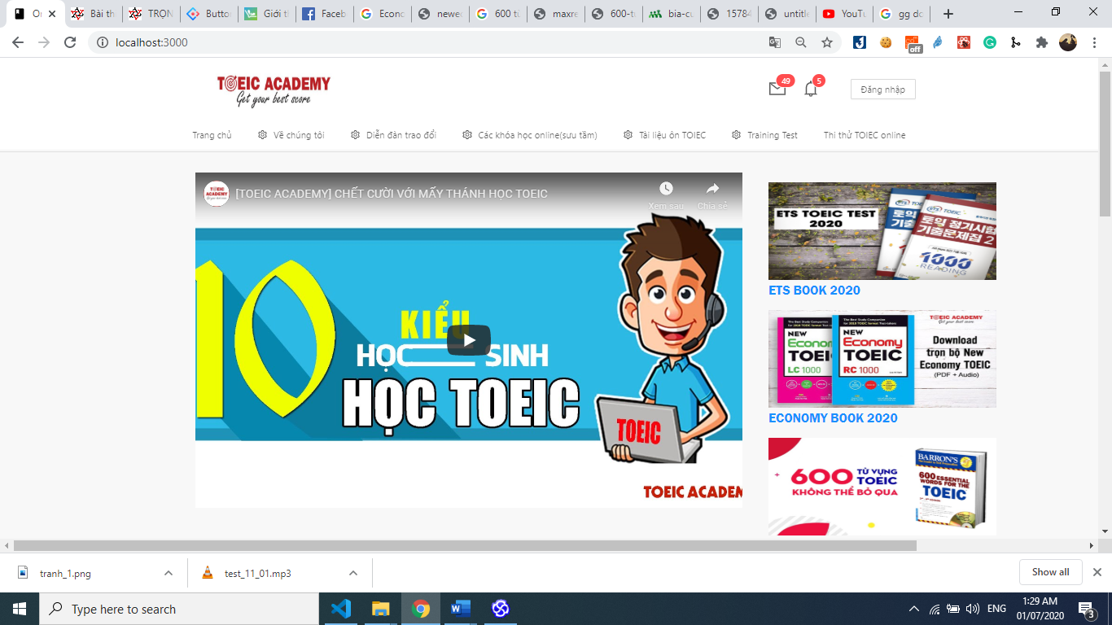

**(1)**

Hình 4. 17:Trang chủ 1: Chưa đăng nhập tài khoản

Bảng 4. 12:Mô tả giao diện Trang chủ 1: Chưa đăng nhập tài khoản

|  |  |  |
| --- | --- | --- |
| Stt | Tên | Mô tả chi tiết |
| 1 | Đi đến: trang “Đăng nhập” | Nhấn để đi đến trang đăng nhập vào hệ thống |

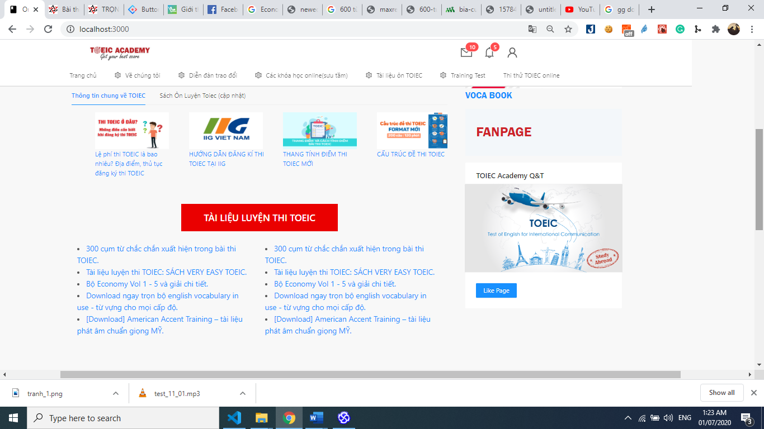

**(3)**

**(2)**

Hình 4. 18:Trang chủ 2

**(4)**

**(1)**

Bảng 4. 13:Mô tả giao diện Trang chủ 2

|  |  |  |
| --- | --- | --- |
| Stt | Tên | Mô tả chi tiết |
| 1 | Thông tin chung về TOIEC | Dẫn những thông tin mới nhất về TOIEC ở thời điểm hiện tại. |
| 2 | Sách ôn luyện TOIEC | Dẫn những cuốn sách ôn luyện TOIEC hot nhất hiện nay |
| 3 | Fanpage trên Facebook | Nhấn để đi đến trang Facebook của website |
| 4 | Tài liệu ôn luyện TOIEC | Chỉ dẫn những tài liệu ôn luyện TOIEC bổ ích |

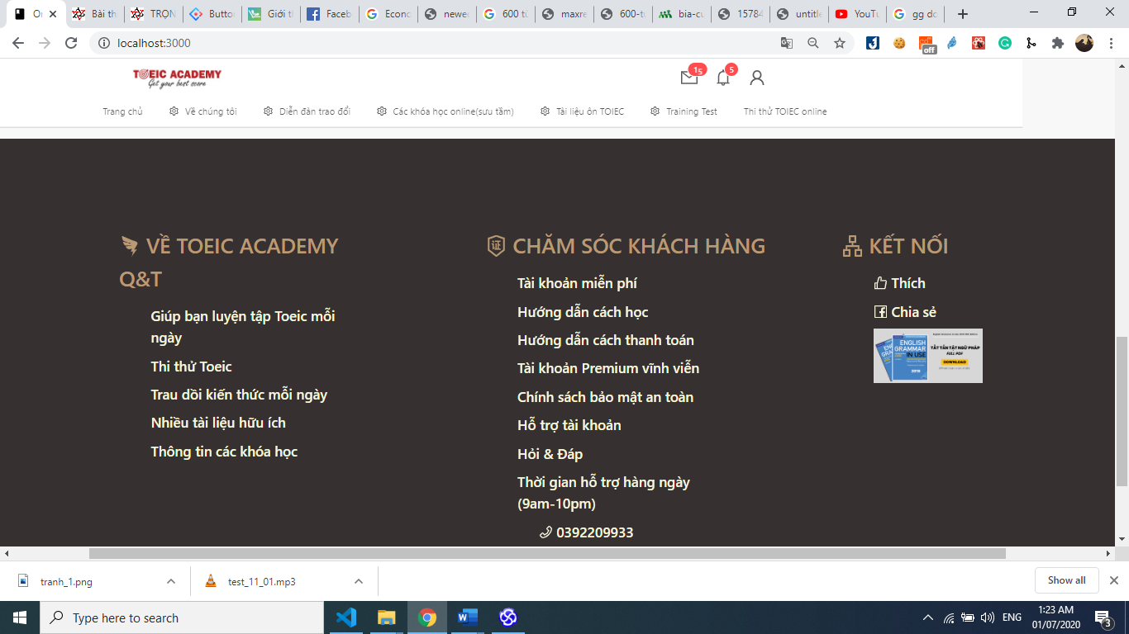

Hình 4. 19:Footer của trang chủ

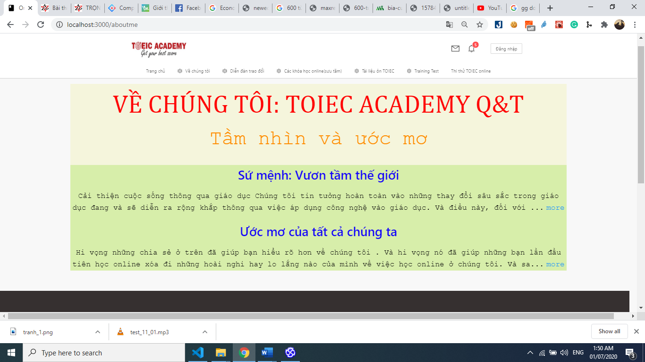

**(2)**

**(1)**

Hình 4. 20:Giới thiệu về website

Bảng 4. 14:Mô tả giao diện Giới thiệu về website

|  |  |  |
| --- | --- | --- |
| Stt | Tên | Mô tả chi tiết |
| 1 | Sứ mệnh của Website |  |
| 2 | Nêu mục tiêu và ước mơ của con người chúng ta |  |

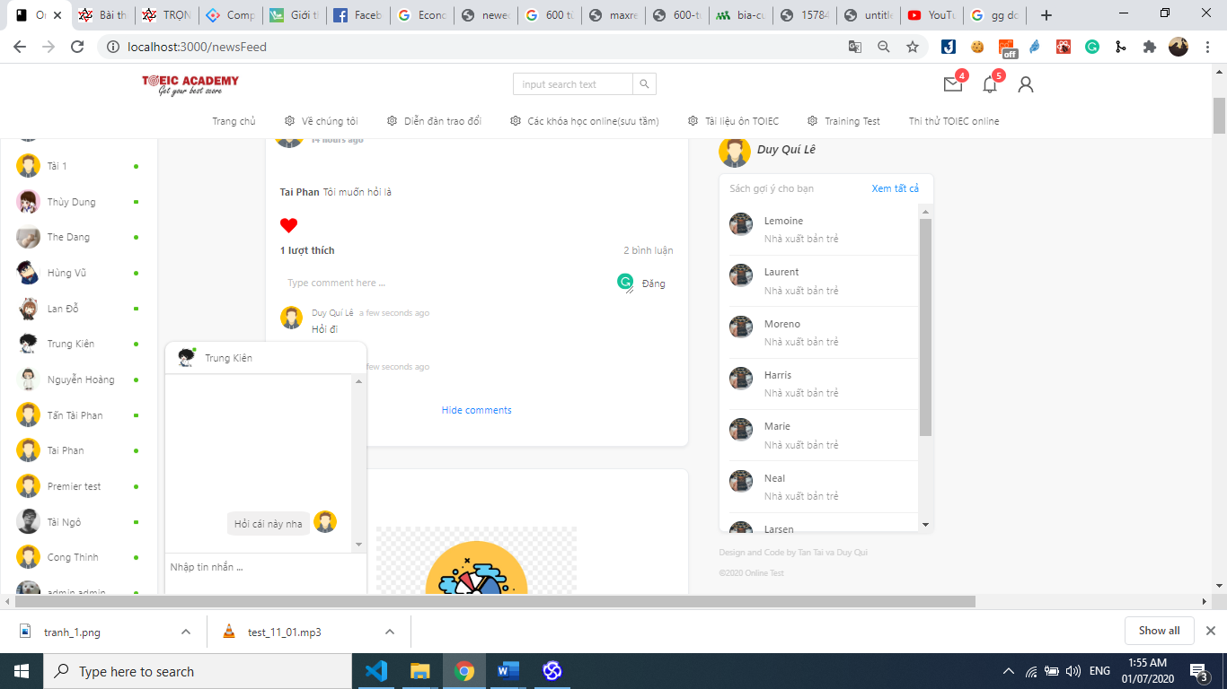

**(7)**

**(6)**

**(3)**

**(5)**

**(4)**

**(2)**

**(1)**

Hình 4. 21:Diễn đàn trao đổi: Giao diện chính

Bảng 4. 15:Mô tả giao diện Diễn đàn trao đổi: Giao diện chính

|  |  |  |
| --- | --- | --- |
| Stt | Tên | Mô tả chi tiết |
| 1 | Hiển thị người dùng đang online | Hiển thị những người dùng đang hoạt động trên diễn đàn |
| 2 | Khung chat để trao đổi riêng | Dùng để nhắn tin riêng với nhau |
| 3 | Nút like | Thể hiện sự yêu thích bài viết, người dùng có thể like bài viết của nhau |
| 4 | Dòng trạng thái đã được đăng | Nội dung của bài viết đã được đăng trên diễn đàn |
| 5 | Viết comment vào bài viết | Bình luận vào bài viết của một người nào đó đang tham gia diễn đàn |
| 6 | Gợi ý những cuốn sách hay cho người dùng |  |
| 7 | Tên người dùng | Hiển thị tên người dùng trên trang web |

Bảng 4. 16:Mô tả giao diện Diễn đàn trao đổi: Giao diện chính

|  |  |  |
| --- | --- | --- |
| Stt | Tên | Mô tả chi tiết |
| 1 | Nội dung bài đăng | Nhập nội dung muốn thảo luận trên diễn đàn vào |
| 2 | Ảnh đại diện người dùng | Hiển thị ảnh đại diện của chính người dùng đang truy cập vào website |
| 3 | Upload hình ảnh | Có thể upload hình ảnh hoặc không tùy vào sở thích người dùng |
| 4 | Tiêu đề bài đăng | Chọn tiêu đề cho bài đăng |
| 5 | Thể loại bài đăng | Chọn thể loại cho bài đăng |
| 6 | Nút xác nhận đăng bài | Nhấn nút *Đăng* thì bài đăng sẽ gửi về hệ thống và đợi admin duyệt bài |

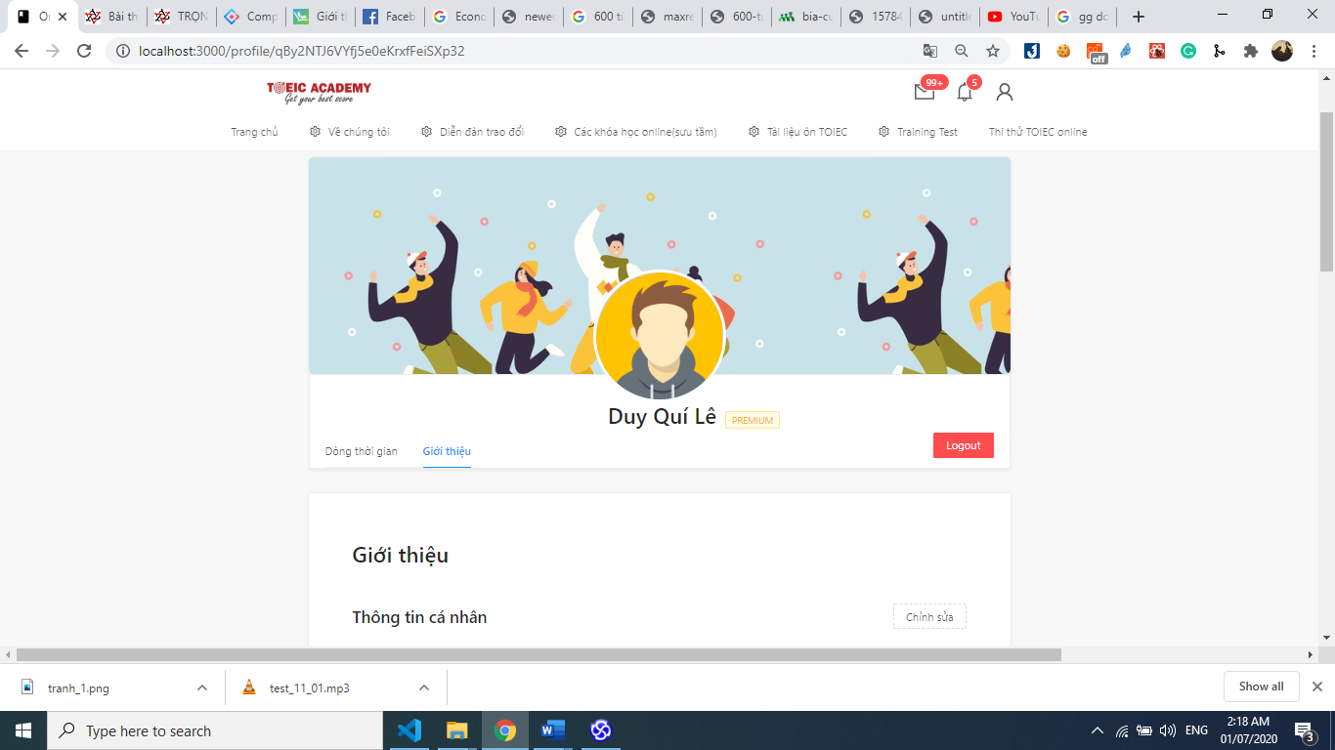

**(3)**

**(2)**

**(1)**

**(4)**

Hình 4. 23:Thông tin cá nhân 1

Bảng 4. 17:Mô tả giao diện Thông tin cá nhân 1

|  |  |  |
| --- | --- | --- |
| Stt | Tên | Mô tả chi tiết |
| 1 | Tên người dùng | Tên người dùng được lấy từ tên đã đăng kí cho hệ thống |
| 2 | Loại tài khoản | Mua tài khoản Premium để xem đươc answer sheet sau khi hoàn thành bài thi |
| 3 | Đăng xuất khỏi website | Thoát tài khoản ra khỏi website |
| 4 | Avatar | Ảnh đại diện của người dùng |

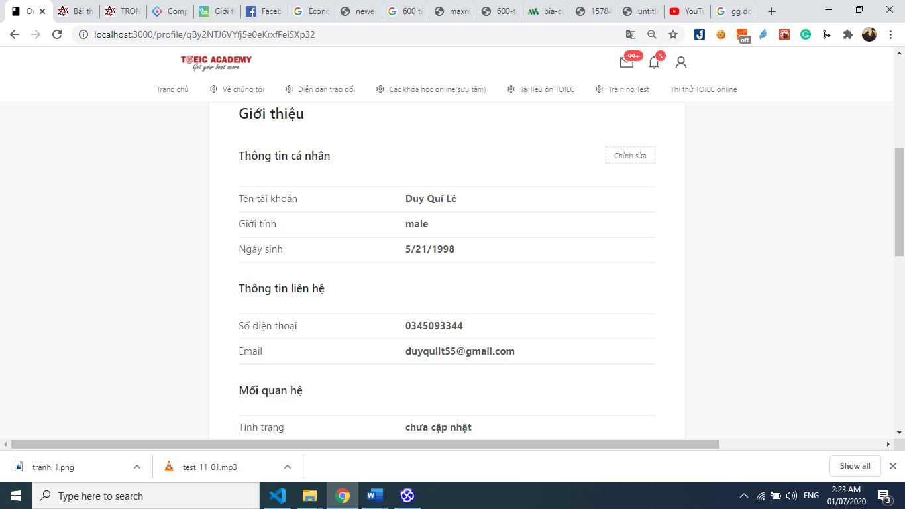

**(1)**

Hình 4. 24:Thông tin cá nhân 2

Bảng 4. 18:Mô tả giao diện Thông tin cá nhân 2

|  |  |  |
| --- | --- | --- |
| Stt | Tên | Mô tả chi tiết |
| 1 | Nút chỉnh sửa | Chỉnh sửa thông tin người dùng |

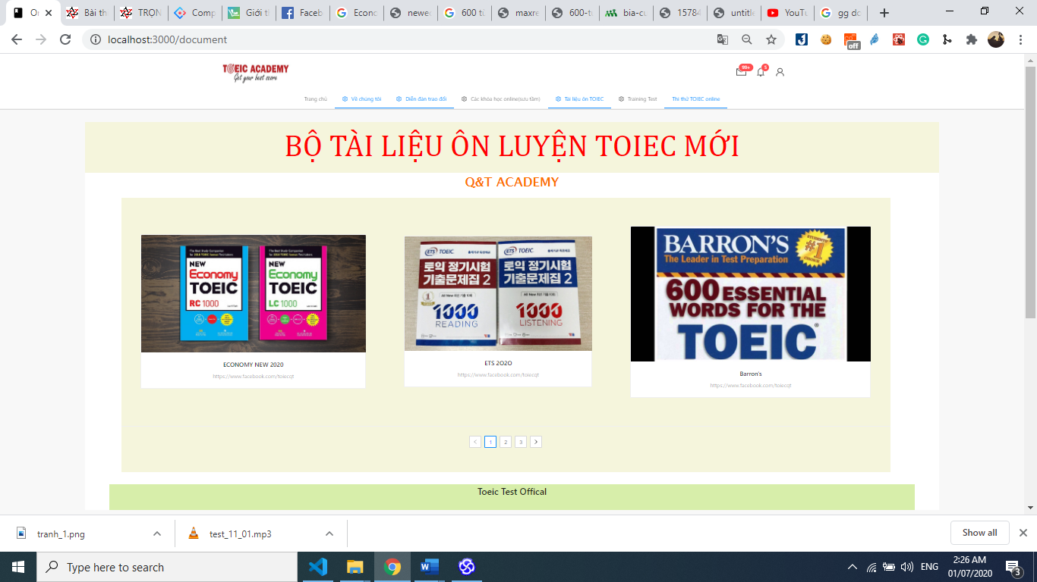

Hình 4. 25:Tài liệu ôn luyện TOIEC online

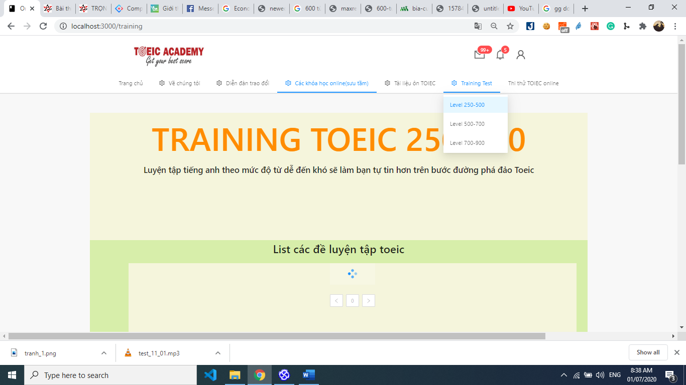Bảng 4. 19:Mô tả giao diện Training Test 1

Hình 4. 26:Training Test 1

**(1)**

|  |  |  |
| --- | --- | --- |
| Stt | Tên | Mô tả chi tiết |
| 1 | Lựa chọn cấp độ | Người dùng lựa chọn mức độ để ôn tập tùy thuộc theo độ khó dễ của đề bài |

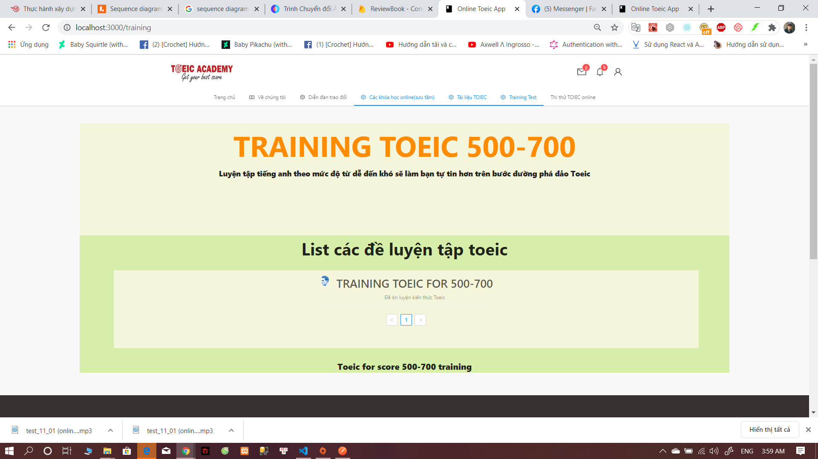

**(1)**

**(2)**

**(1)**

Hình 4. 27:Training Test2

Bảng 4. 20:Mô tả giao diện Training Test 2

|  |  |  |
| --- | --- | --- |
| Stt | Tên | Mô tả chi tiết |
| 1 | Lựa chọn bài thi | Người dùng lựa chọn bài thi để tham gia ôn luyện |
| 2 | Chuyển trang | Admin sẽ update thêm nhiều bài tập ôn luyện và người dùng sẽ phải chuyển trang để xem thêm nhiều bài tập khác khác. |

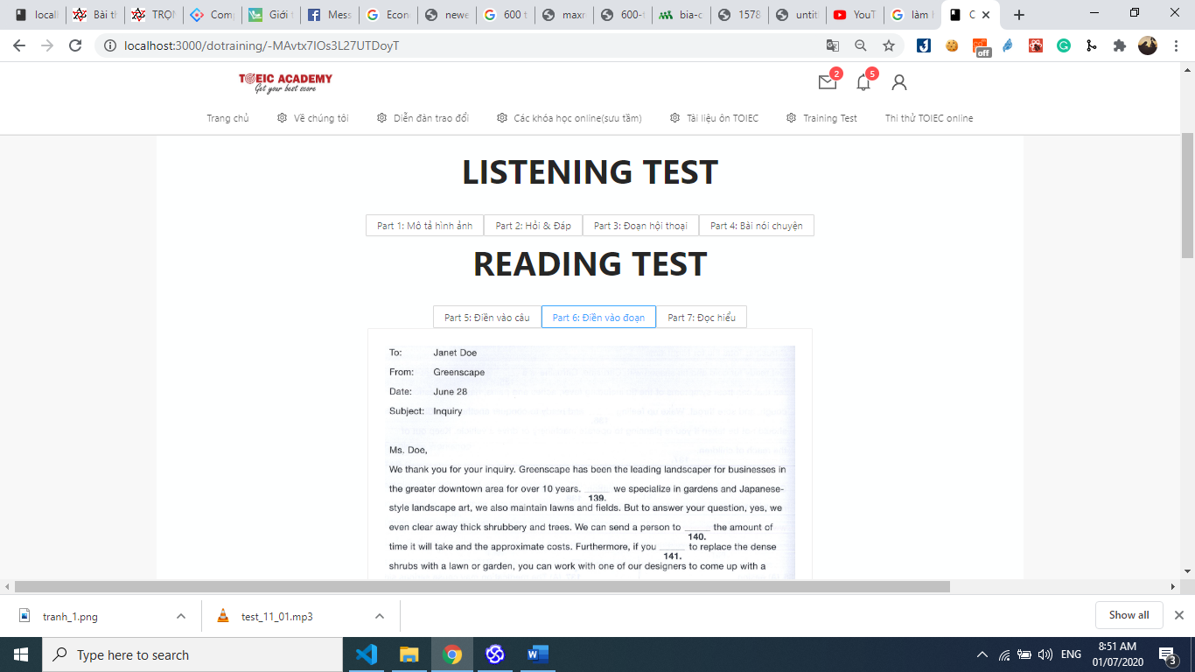

**(7)**

**(6)**

**(5)**

**(4)**

**(3)**

**(2)**

**(1)**

Hình 4. 28:Training Test 3

Bảng 4. 21:Mô tả giao diện Training Test 3

|  |  |  |
| --- | --- | --- |
| Stt | Tên | Mô tả chi tiết |
| 1 | Nút: Mô tả hình ảnh | Nhấn vào sẽ hiện câu hỏi ở *Part 1: nghe một đoạn văn miêu tả hình ảnh và đáp án* của đề thi TOIEC |
| 2 | Nút: Hỏi và đáp | Nhấn vào sẽ hiện câu hỏi ở *Part 2: nghe câu hỏi lẫn câu trả lời* của đề thi TOIEC |
| 3 | Nút: Đoạn hội thoại | Nhấn vào sẽ hiện câu hỏi ở *Part 3: nghe một đoạn hội thoại và trả lời câu hỏi* của đề thi TOIEC |
| 4 | Nút: Bài nói chuyện | Nhấn vào sẽ hiện câu hỏi ở *Part 4: nghe một đoạn thoại và trả lời câu hỏi* của đề thi TOIEC |
| 5 | Nút: Điền vào câu | Nhấn vào sẽ hiện câu hỏi ở *Part 5: điền vào một chỗ trống bị khuyết ở một câu* của đề thi TOIEC |
| 6 | Nút: Điền vào đoạn | Nhấn vào sẽ hiện câu hỏi ở *Part 6: điền vào một chỗ trống bị khuyết ở một đoạn văn* của đề thi TOIEC |
| 7 | Nút: Đọc hiểu | Nhấn vào sẽ hiện câu hỏi ở *Part 7: Đọc hiểu một, hai hoặc ba đoạn văn và trả lời câu hỏi* của đề thi TOIEC |

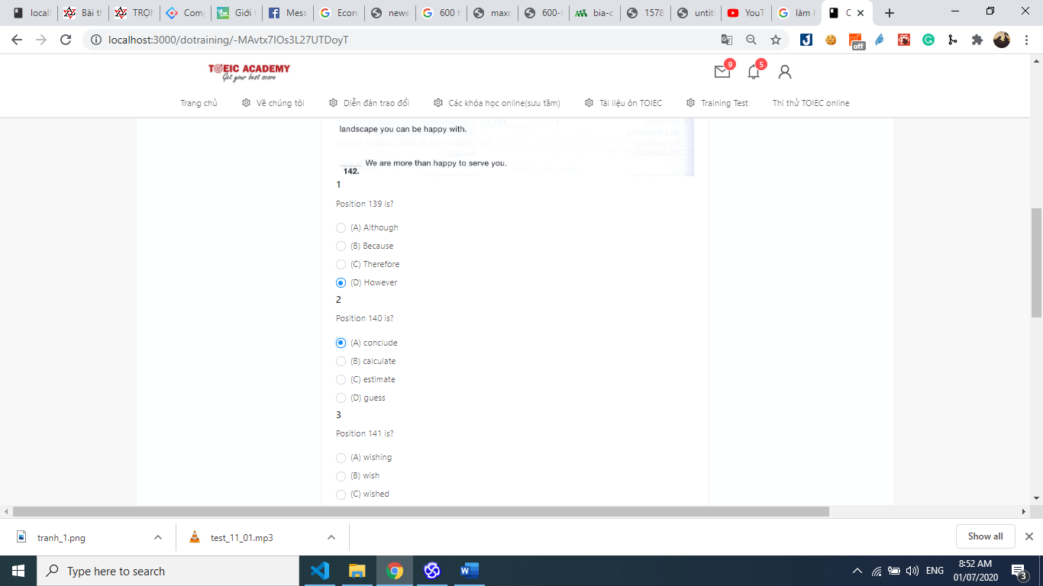

**(3)**

**(2)**

**(1)**

Hình 4. 29:Training Test 4

Bảng 4. 22:Mô tả giao diện Training Test 4

|  |  |  |
| --- | --- | --- |
| Stt | Tên | Mô tả chi tiết |
| 1 | Hiển thị câu hỏi | Câu hỏi của đề bài |
| 2 | Hiển thị đáp án | Đáp án của câu hỏi |
| 3 | Nút chọn đáp án | Nhấn vào để chọn đáp án mà người dùng muốn lựa chọn |

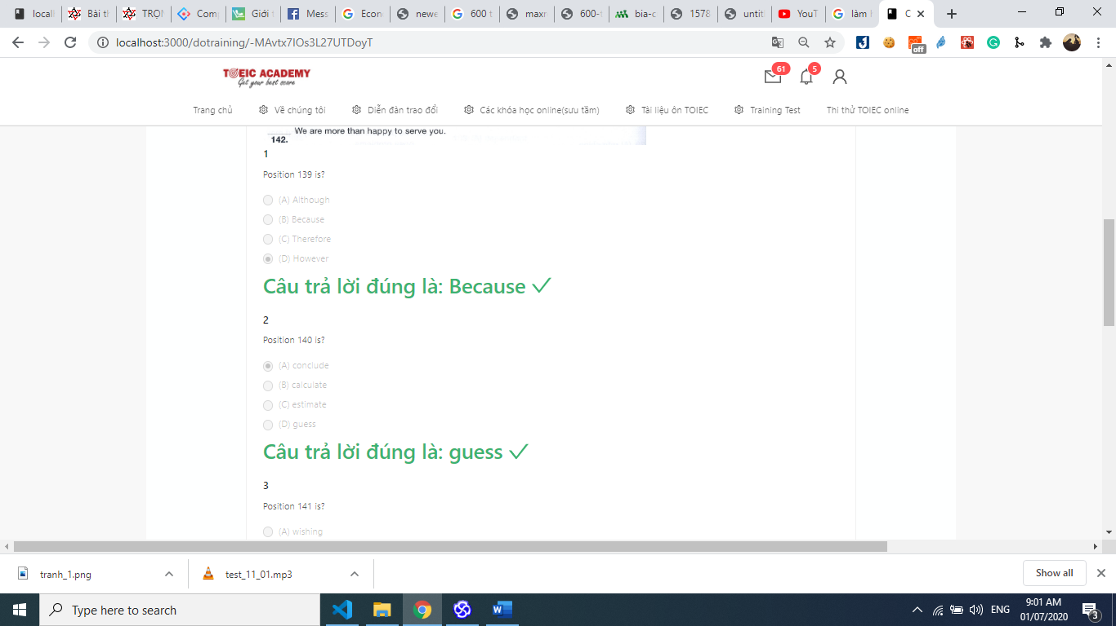

**(1)**

Hình 4. 30:Training Test 5

Bảng 4. 23:Mô tả giao diện Training Test 5

|  |  |  |
| --- | --- | --- |
| Stt | Tên | Mô tả chi tiết |
| 1 | Hiển thị đáp án | Sau khi submit bài làm, đáp án sẽ hiện ra. |

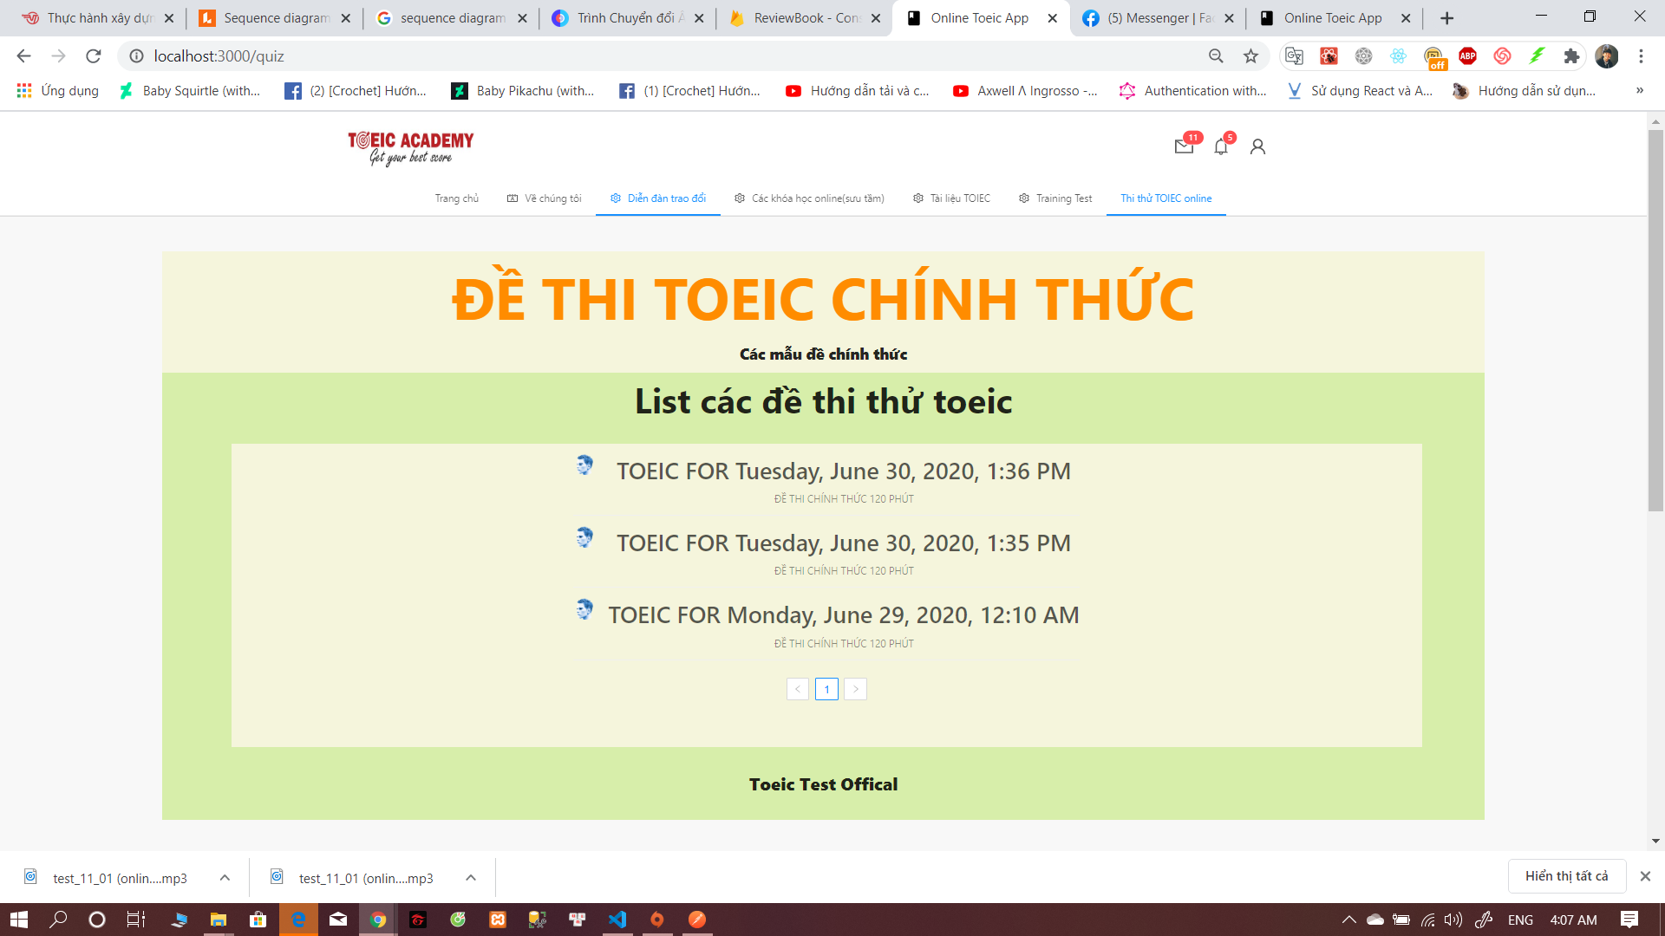

**(2)**

**(1)**

Hình 4. 31:Tham gia thi TOIEC thử online 1

Bảng 4. 24:Mô tả giao diện Tham gia thi TOIEC thử online 1

|  |  |  |
| --- | --- | --- |
| Stt | Tên | Mô tả chi tiết |
| 1 | Lựa chọn đề thi | Người dùng lựa chọn đề thi để tham gia ôn luyện |
| 2 | Chuyển trang | Admin sẽ update thêm nhiều đề thi và người dùng sẽ phải chuyển trang để xem thêm nhiều đề thi khác. |

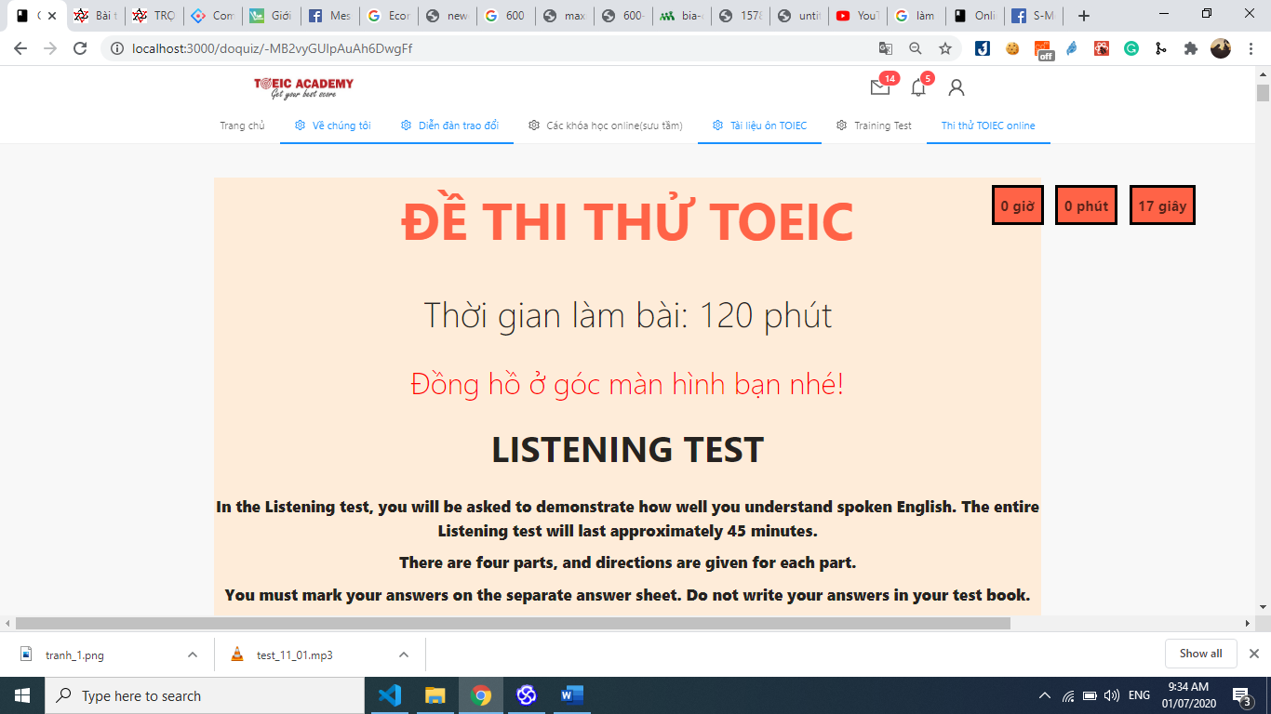

**(2)**

**(1)**

Hình 4. 32:Tham gia thi TOIEC thử online 2

Bảng 4. 25:Mô tả giao diện Tham gia thi TOIEC thử online 2

|  |  |  |
| --- | --- | --- |
| Stt | Tên | Mô tả chi tiết |
| 1 | Đồng hồ đếm giờ | Đồng hồ đếm giờ làm bài, nếu quá thời gian làm bài, trang sẽ tự out ra khỏi bài làm |
| 2 | Thông tin chi tiết về bài thi | Chú thích chi tiết về bài thi |

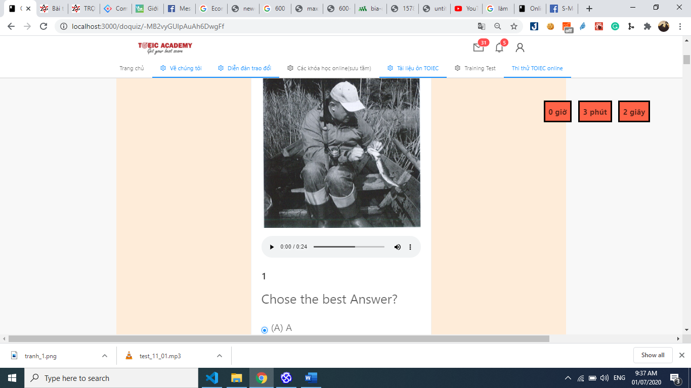

**(1)**

**(2)**

Hình 4. 33:Tham gia thi TOIEC thử online 3

Bảng 4. 26:Mô tả giao diện Tham gia thi TOIEC thử online 3

|  |  |  |
| --- | --- | --- |
| Stt | Tên | Mô tả chi tiết |
| 1 | Đáp án | Người dùng click vào đáp án và mình muốn chọn. |
| 2 | Audio bài nghe | Người dùng nhấn vào đoạn ghi âm để nghe và chọn đáp án cho mình |

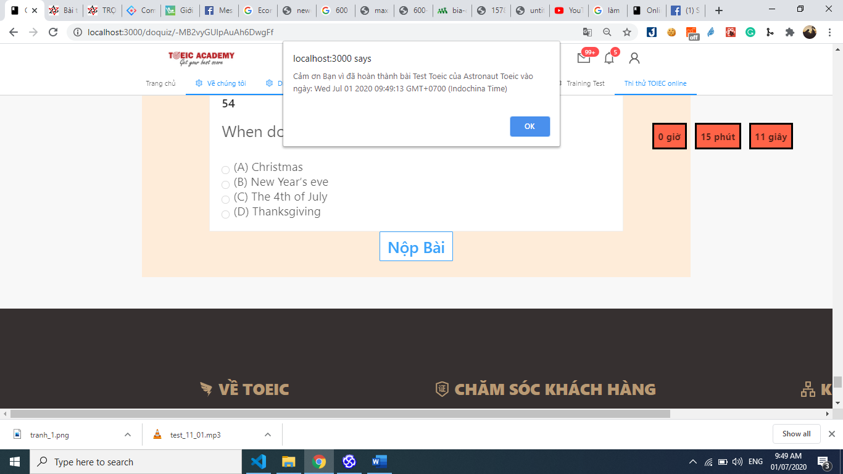

**(2)**

**(1)**

Hình 4. 34:Tham gia thi TOIEC thử online 4

Bảng 4. 27:Mô tả giao diện Tham gia thi TOIEC thử online 4

|  |  |  |
| --- | --- | --- |
| Stt | Tên | Mô tả chi tiết |
| 1 | Nút: Nộp bài | Sau khi hoàn thành xong bài thi nhưng vẫn còn thời gian, người dùng nhấn nút Nộp bài |
| 2 | Hiển thị thông báo xác nhận đã nộp bài | Sau khi nhấn nút nộp bài thì thông báo sẽ hiện ra nhằm xác nhận đã nộp thành công. |

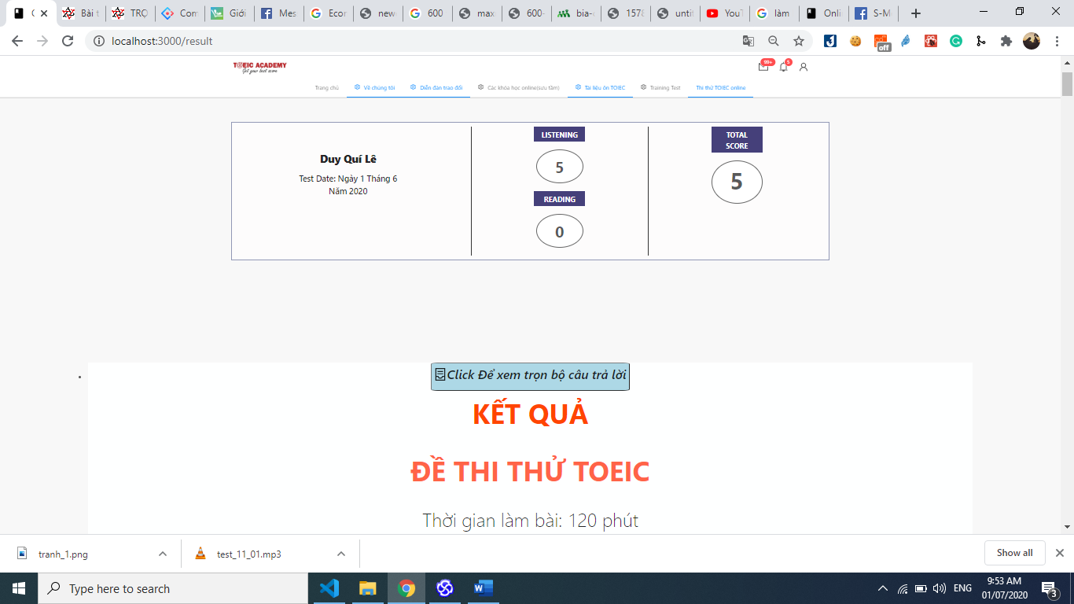

**(6)**

**(5)**

**(4)**

**(3)**

**(2)**

**(1)**

Hình 4. 35:Tham gia thi TOIEC thử online 5

Bảng 4. 28:Mô tả giao diện Tham gia thi TOIEC thử online 5

|  |  |  |
| --- | --- | --- |
| Stt | Tên | Mô tả chi tiết |
| 1 | Tên người tham gia thi | Hiển thị tên người dùng đã đăng nhập vào hệ thống website |
| 2 | Thời gian thi | Thời gian người dùng bắt đầu tham gia bài thi |
| 3 | Điểm phần nghe | Điểm phần nghe của người dùng |
| 4 | Điểm phần đọc | Điểm phần đọc của người dùng |
| 5 | Điểm tổng | Tổng điểm phần nghe và phần đọc của người dùng |
| 6 | Xem câu trả lời | Nhấn vào để xem đáp án, nhưng để xem toàn bộ đáp án, người dùng phải mua tài khoản Premium thanh toán bằng Paypal |

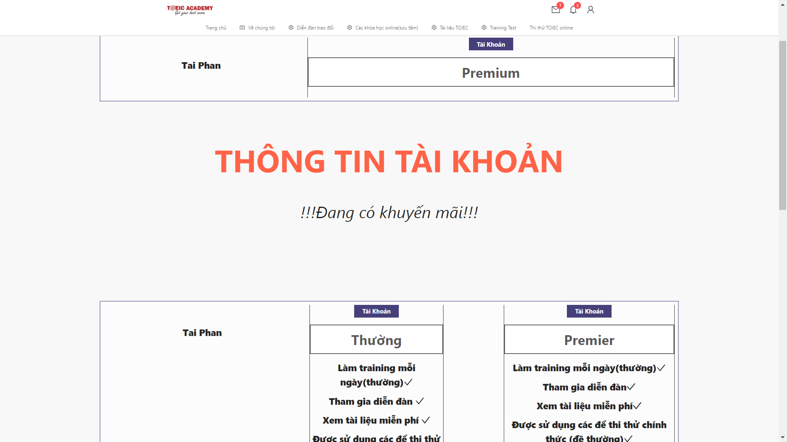

Hình 4. 36:Thông tin tài khoản của người dùng 1

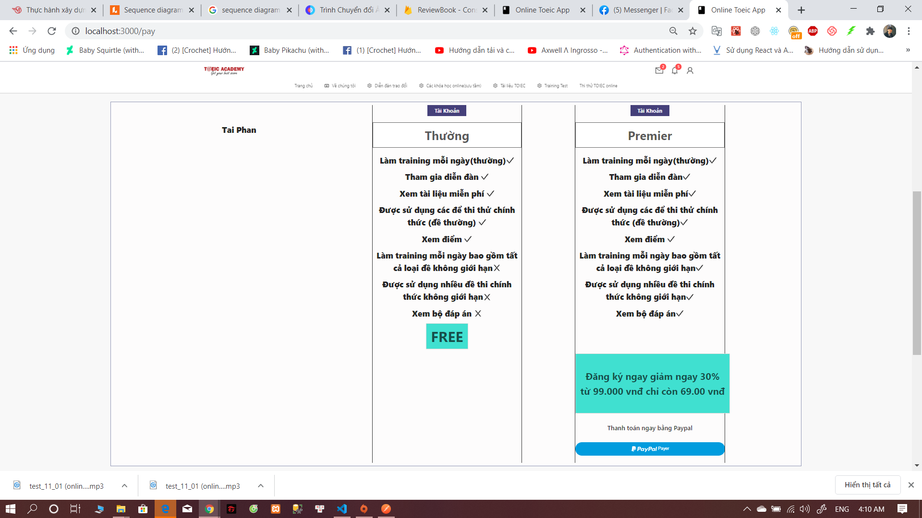

**(1)**

**(3)**

**(2)**

**(4)**

Hình 4. 37:Thông tin tài khoản của người dùng 2

Bảng 4. 29:Mô tả giao diện Thông tin tài khoản của người dùng 2

|  |  |  |
| --- | --- | --- |
| Stt | Tên | Mô tả chi tiết |
| 1 | Tên người dùng để thanh toán | Hiển thị tên người dùng đã đăng nhập vào hệ thống website |
| 2 | Thông tin tài khoản *Thường* | Hiển thị những quyền lợi của tài khoản *Thường* |
| 3 | Thông tin tài khoản *Premium* | Hiển thị những quyền lợi của tài khoản *Premium* |
| 4 | Nút: Thanh toán Paypal | Nhấn vào nút sẽ đến thanh toán |

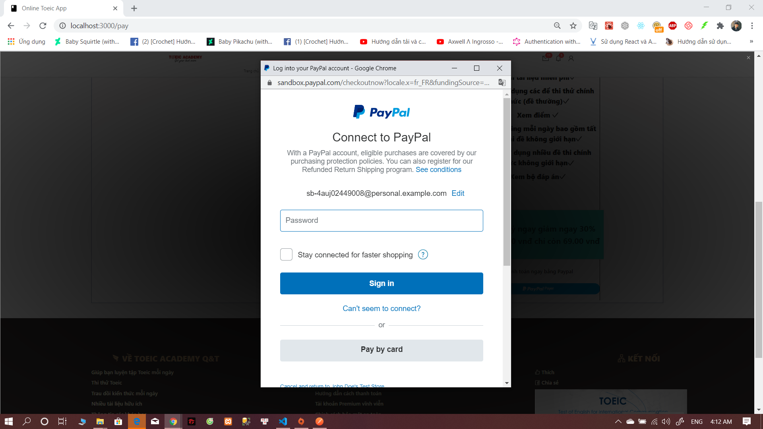

**(1)**

**(4)**

**(3)**

**(2)**

Hình 4. 38:Đăng nhập Paypal

Bảng 4. 30:Mô tả giao diện Đăng nhập Paypal

|  |  |  |
| --- | --- | --- |
| Stt | Tên | Mô tả chi tiết |
| 1 | Tên đăng nhập đến Paypal | Có thể là một email hoặc một số điện thoại |
| 2 | Mật khẩu Paypal của người dùng | Nhập đúng mật khẩu đã đăng kí với Paypal, không áp dụng mật khẩu của website. |
| 3 | Nút: Sign in | Nhấn vào sẽ di chuyển đến trang thanh toán nếu tên đăng nhập và mật khẩu đúng |
| 4 | Nút: Pay by Card | Nhấn vào nút sẽ đến thanh toán |

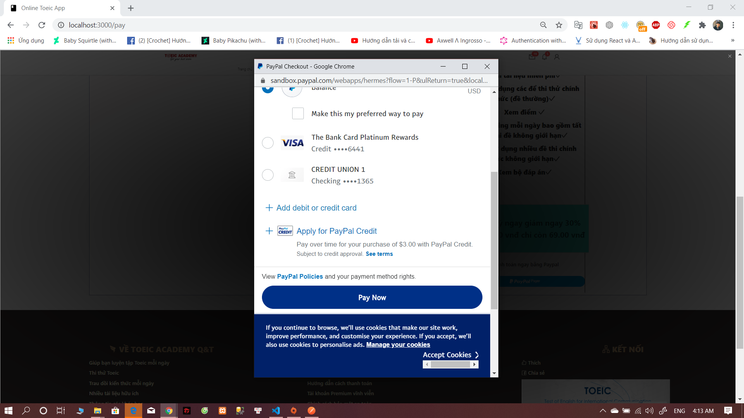

**(3)**

**(1)**

Hình 4. 39:Thanh toán Paypal

Bảng 4. 31:Mô tả giao diện Đăng nhập Paypal

|  |  |  |
| --- | --- | --- |
| Stt | Tên | Mô tả chi tiết |
| 1 | Chọn thẻ liên kết | Chọn thẻ muốn liên kết và nhập thông tin thẻ vào. |
| 2 | Nút: *Pay Now* | Nhấn nút thanh toán, tài khoản người dùng sẽ trở thành Premium |

### **4.4.2.Trang quản trị**

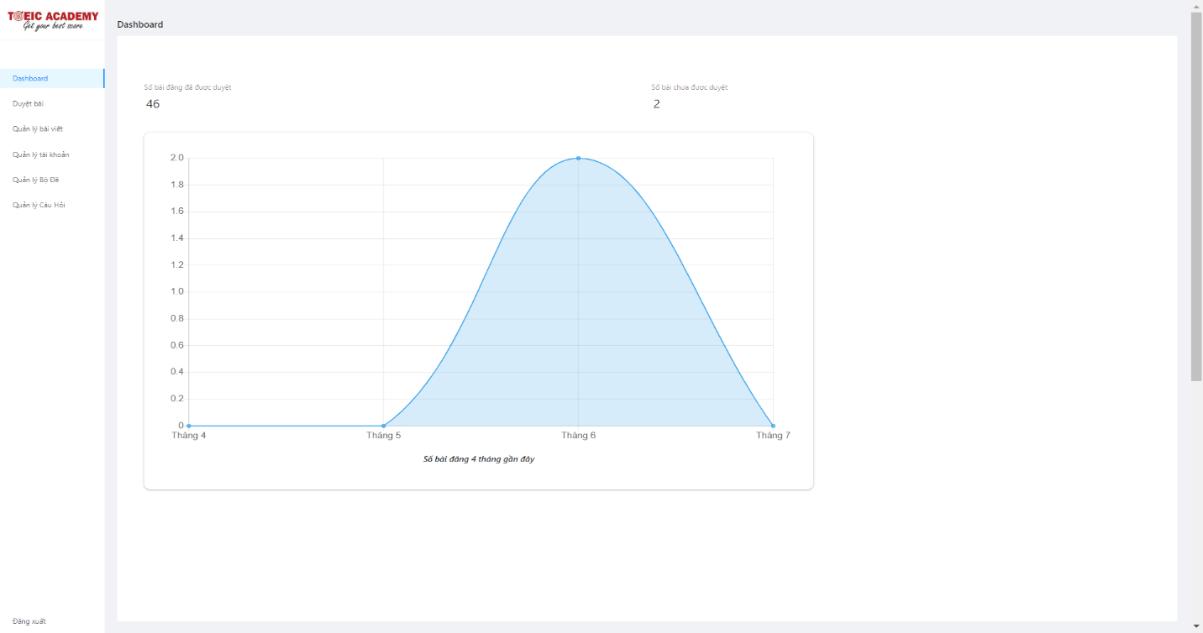

**(5)**

**(4)**

**(3)**

**(2)**

**(1)**

Hình 4. 40:Trang Dashboard

Bảng 4. 32:Mô tả giao diện Trang Dashboard

|  |  |  |
| --- | --- | --- |
| Stt | Tên | Mô tả chi tiết |
| 1 | Nút: *Duyệt bài* | Nhấn nút sẽ di chuyển đến trang quản lí bài đăng chưa được duyệt trong diễn đàn trao đổi |
| 2 | Nút: *Quản lí bài viết* | Nhấn nút sẽ di chuyển đến trang quản lí bài đăng trong diễn đàn trao đổi |
| 3 | Nút: *Quản lí tài khoản* | Nhấn nút sẽ di chuyển đến trang quản lí tài khoản người dùng |
| 4 | Nút: *Quản lí bộ đề* | Nhấn nút sẽ di chuyển đến trang quản lí bộ đề thi được tạo ra để người dùng ôn tập và thi |
| 5 | Nút: *Quản lí câu hỏi* | Nhấn nút sẽ di chuyển đến trang quản lí câu hỏi được tạo ra để thêm vào bộ đề |

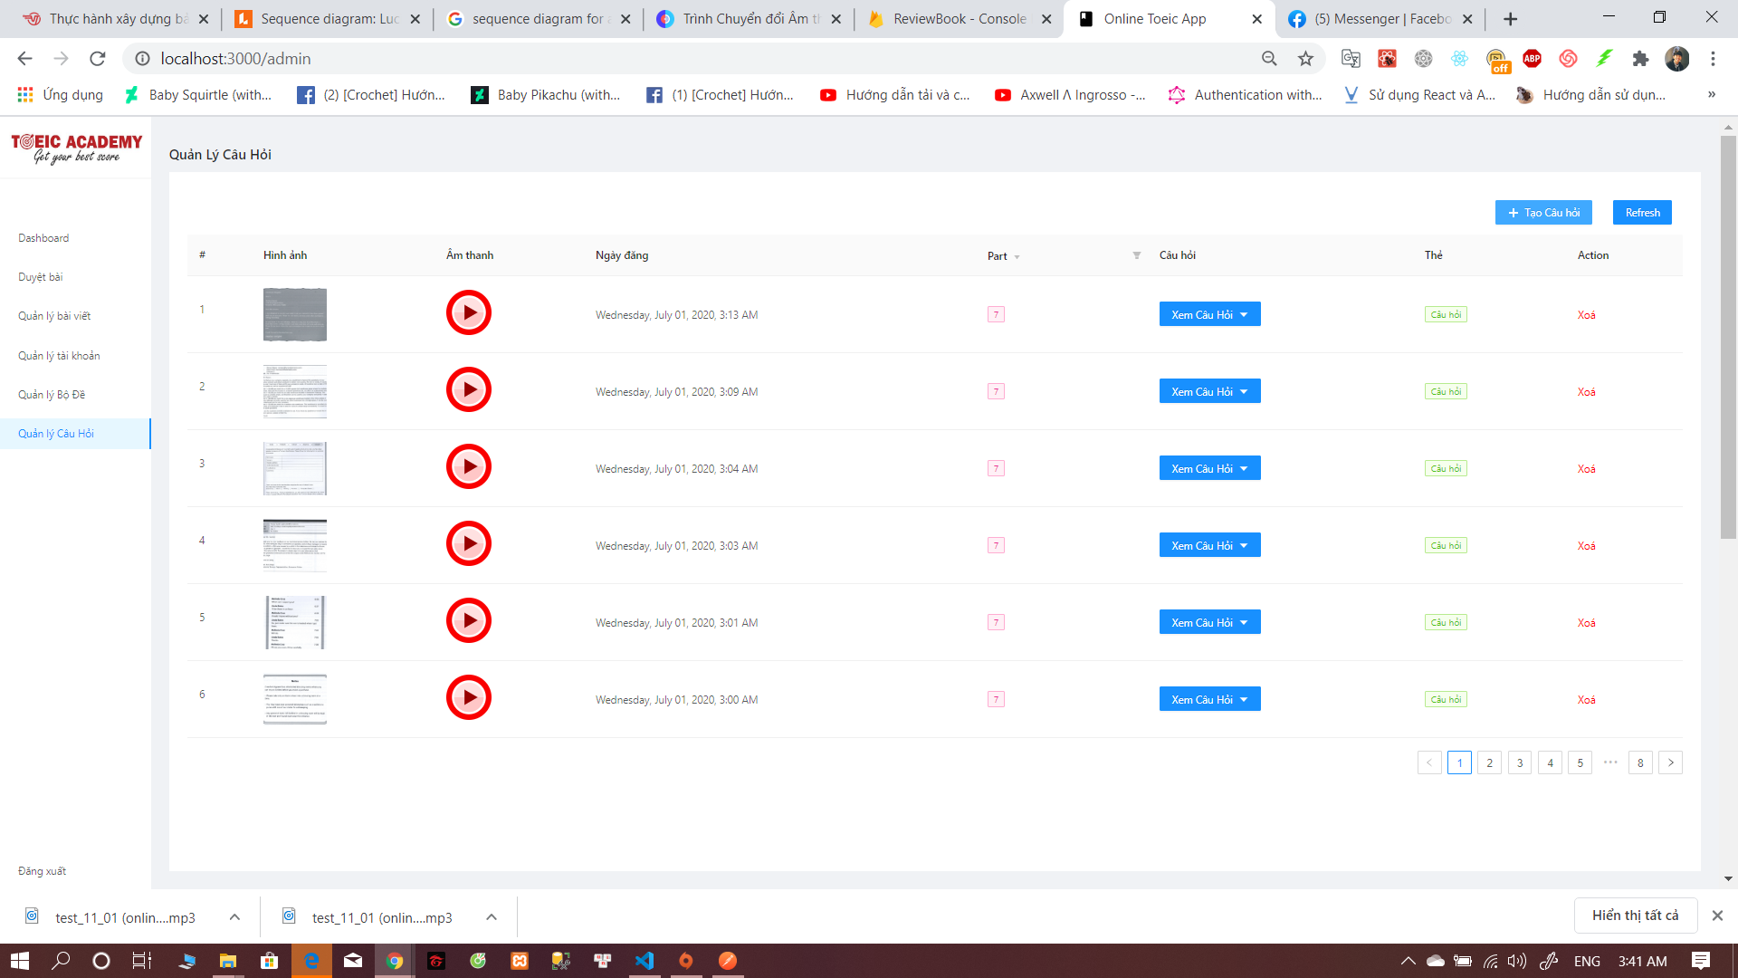

**(9)**

**(8)**

**(7)**

**(6)**

**(5)**

**(4)**

**(3)**

**(2)**

**(1)**

Hình 4. 41:Quản lí câu hỏi

Bảng 4. 33:Mô tả giao diện Quản lí câu hỏi

|  |  |  |
| --- | --- | --- |
| Stt | Tên | Mô tả chi tiết |
| 1 | Hình ảnh | Hình ảnh của câu hỏi khi được thêm vào. |
| 2 | Audio | Audio của câu hỏi khi được thêm vào. |
| 3 | Ngày đăng | Ngày đăng câu hỏi |
| 4 | Part | Câu hỏi nằm trong Part nào |
| 5 | Xem câu hỏi | Xem đầy đủ nội dung câu hỏi |
| 6 | Action | Xóa câu hỏi |
| 7 | Tạo câu hỏi | Nhấn vào để đến trang tạo câu hỏi |
| 8 | Refresh câu hỏi | Làm mới lại trang |
| 9 | Chuyển trang | Chuyển sang trang khác |

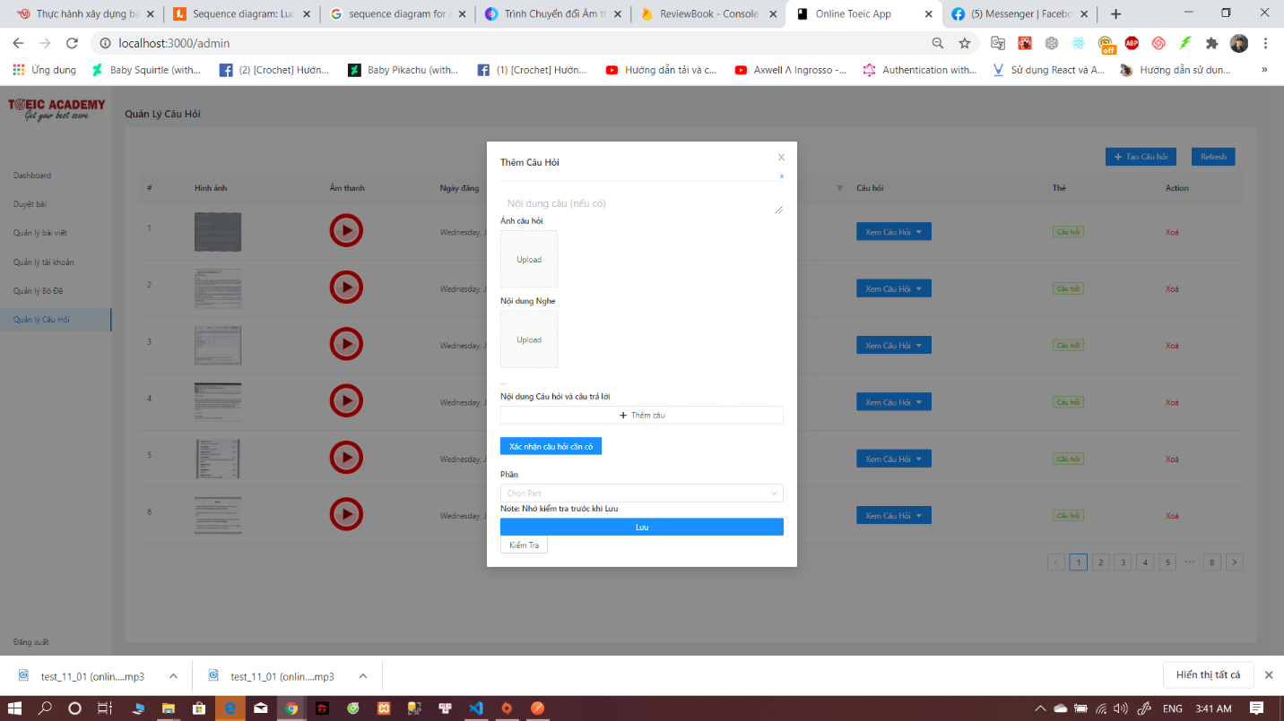

**(7)**

**(6)**

**(5)**

**(4)**

**(3)**

**(2)**

**(1)**

Hình 4. 42:Thêm câu hỏi

Bảng 4. 34:Mô tả giao diện Thêm câu hỏi

|  |  |  |
| --- | --- | --- |
| Stt | Tên | Mô tả chi tiết |
| 1 | Thêm nội dung câu hỏi | Nhập nội dung câu hỏi, có thể là tiêu đề |
| 2 | Thêm hình ảnh vào câu hỏi | Chọn hình ảnh phù hợp với câu hỏi |
| 3 | Thêm file audio vào câu hỏi | Chọn file audio trong câu hỏi |
| 4 | Thêm câu trả lời | Chọn vào để thêm câu trả lời |
| 5 | Nút: *Xác nhận câu hỏi cần có* | Nhấn vào để xác nhận câu hỏi cần có |
| 6 | Chọn phần mà câu hỏi nằm trong | Chọn phần để lưu câu hỏi vào. Ví dụ: câu hỏi nằm trong Part 1 sẽ lưu vào Part 1 |
| 7 | Lưu câu hỏi | Nhấn vào để lưu câu hỏi |

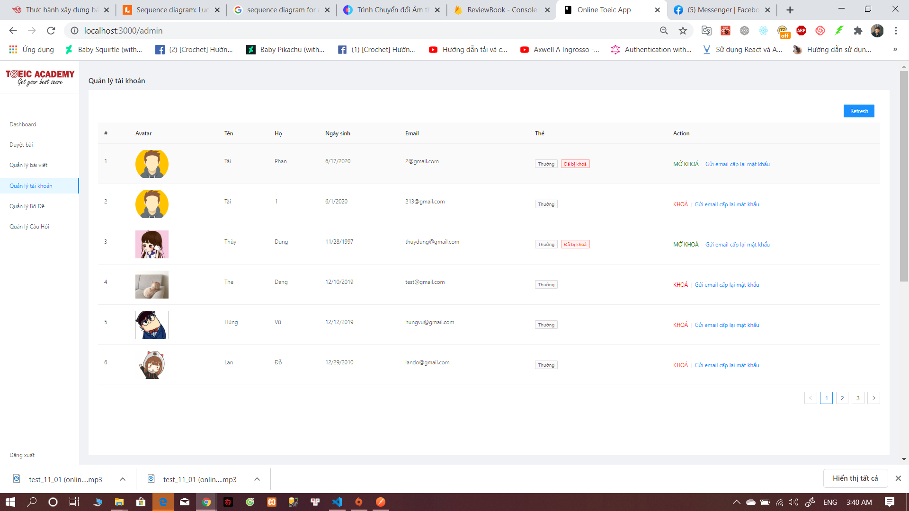

**(1)**

Hình 4. 43:Quản lí tài khoản

Bảng 4. 35:Mô tả giao diện Quản lí tài khoản

|  |  |  |
| --- | --- | --- |
| Stt | Tên | Mô tả chi tiết |
| 1 | Khóa/Mở khóa tài khoản | Nếu admin muốn khóa tài khoản người dùng thì nhấn vào khóa, nếu muốn mở khóa tài khoản người dùng thì nhấn vào mở khóa và gửi mail cấp lại tài khoản |

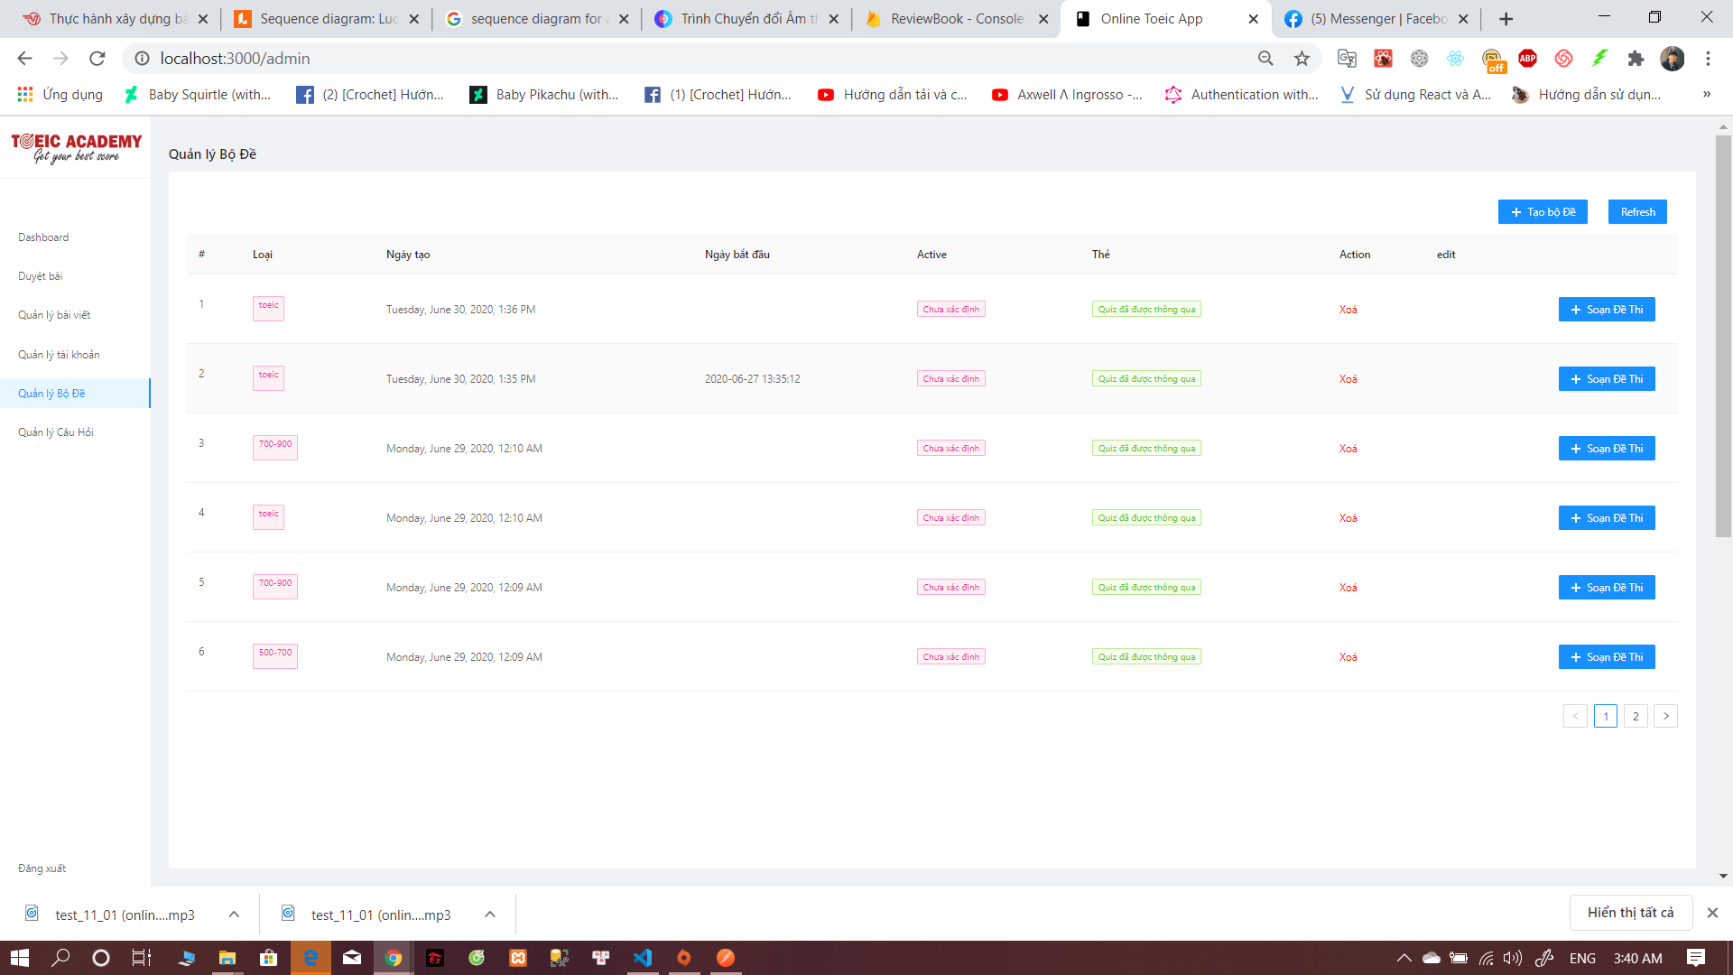

**(7)**

**(5)**

**(6)**

**(4)**

**(3)**

**(2)**

**(1)**

Hình 4. 44:Quản lí bộ đề

Bảng 4. 36:Mô tả giao diện Quản lí bộ đề

|  |  |  |
| --- | --- | --- |
| Stt | Tên | Mô tả chi tiết |
| 1 | Loại đề | Sẽ có những loại đề như: toiec(đề được đưa vào bộ đề thi chính thức), 250-00 (đề ôn luyện TOIEC trong phần training),… |
| 2 | Ngày tạo | Ngày tạo ra bộ đề |
| 3 | Ngày bắt đầu | Chọn ngày bắt đầu cho đề hiển thị lên website |
| 4 | Active | Chế độ hoạt động của bộ đề |
| 5 | Action | Xóa bộ đề nếu admin không muốn lưu trữ đề vào nữa |
| 6 | Soạn đề thi | Nhấn vào nút này sẽ đi đến với trang *Soạn đề thi* |
| 7 | Tạo bộ đề | Nhấn vào sẽ tạo ra bộ đề |

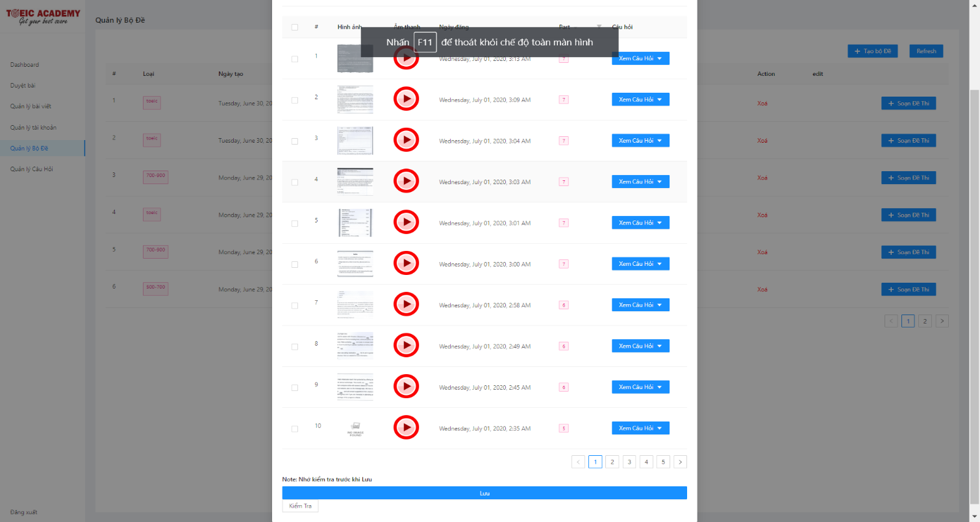

**(4)**

**(1)**

**(2)**

**(3)**

**(4)**

Hình 4. 45:Soạn đề thi

Bảng 4. 37:Mô tả giao diện Soạn đề thi

|  |  |  |
| --- | --- | --- |
| Stt | Tên | Mô tả chi tiết |
| 1 | Hình ảnh trong câu hỏi | Hình ảnh sẽ xuất hiện ở những câu có hình ảnh, nếu không có hình ảnh thì hình ảnh sẽ không xuất hiện |
| 2 | Audio | Audio cũng giống như hình ảnh |
| 3 | Part | Câu hỏi được nằm ở Part |
| 4 | Xem câu hỏi | Xem full câu hỏi có trong bộ đề |
| 5 | Lưu | Nhấn vào sẽ lưu lại bộ đề |

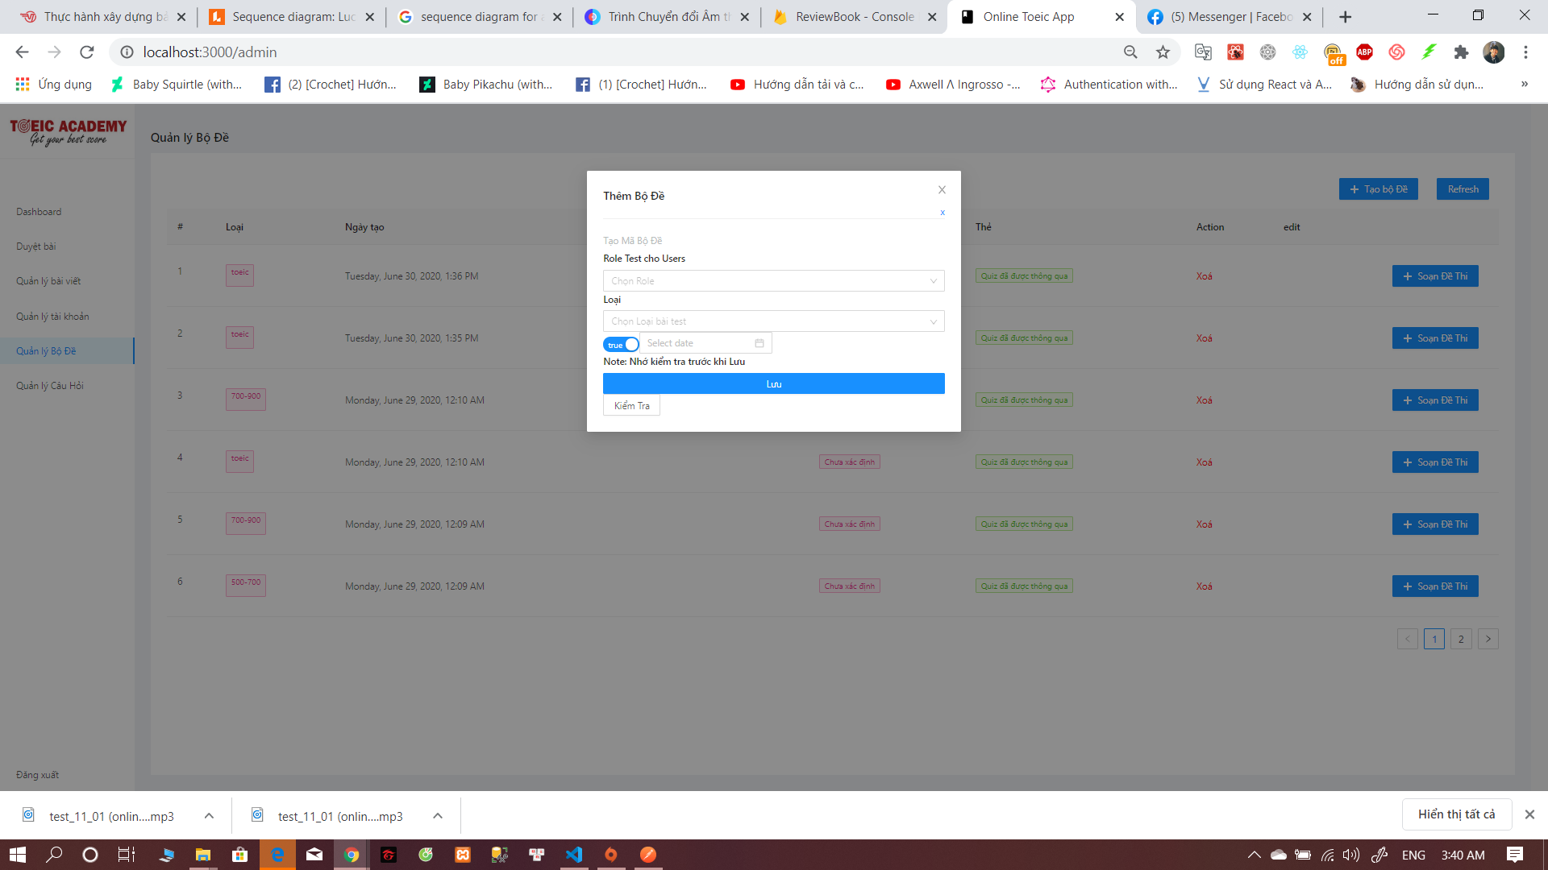

**(5)**

**(4)**

**(3)**

**(2)**

**(1)**

Hình 4. 46:Thêm bộ đề

Bảng 4. 38:Mô tả giao diện Duyệt bài đăng

|  |  |  |
| --- | --- | --- |
| Stt | Tên | Mô tả chi tiết |
| 1 | Mã bộ đề | Nhập mã bộ đề vào |
| 2 | Chọn Role | Chọn quyền test cho người dùng |
| 3 | Loại bài Test | Sẽ có nhiều loại bài test: toiec, 250-500,.. |
| 4 | Chọn ngày | Hiển thị ngày đăng bài |
| 5 | Nhấn lưu | Nhấn lưu thì bộ đề sẽ được lưu vào |

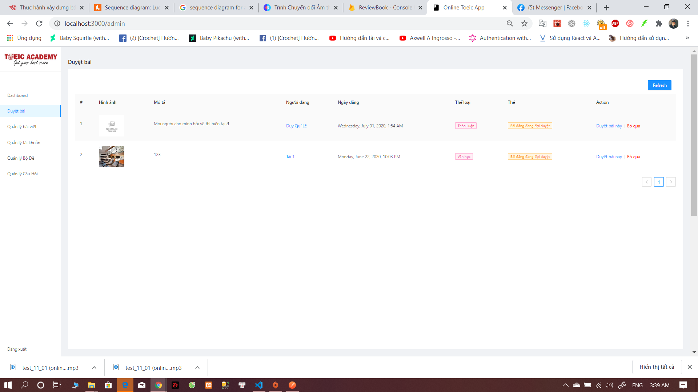

**(7)**

**(6)**

**(5)**

**(4)**

**(3)**

**(2)**

**(1)**

Hình 4. 47:Duyệt bài đăng

Bảng 4. 39:Mô tả giao diện Duyệt bài đăng

|  |  |  |
| --- | --- | --- |
| Stt | Tên | Mô tả chi tiết |
| 1 | Hình ảnh của bài đăng | Bài đăng có thể có hình ảnh hoặc không có tùy thuộc vào người đăng |
| 2 | Nội dung bài đăng | Viết nội dung cho bài đăng |
| 3 | Tên người dùng | Hiển thị tên người đăng baì |
| 4 | Ngày đăng | Hiển thị ngày đăng bài |
| 5 | Thể loại bài đăng |  |
| 6 | Trạng thái bài đăng | Bài đăng đang ở trạng thái chờ đợi duyệt |
| 7 | Action | Nếu admin muốn duyệt thì sẽ nhấn vào duyệt bài đăng. Nếu admin không muốn duyệt sẽ xóa bài đăng |

# Chương 5

# CÀI ĐẶT VÀ KIỂM THỬ

## 5.1. Các công cụ hỗ trợ

Trong quá trình xây dựng đề tài, nhóm đã sử dụng các phần mềm hỗ trợ sau:

• Sử dụng Visual Studio Code v1.4.2 để viết code.

• Sử dụng node.js v12.3.1

• Sử dụng firebase để tạo cơ sở dữ liệu.

• Sử dụng enterprise architect để vẽ UML

## 5.2. Cài đặt chương trình

### **5.2.1.Cài đặt Backend**

-Truy cập vào folder: **KLTN_TOIECTEST** và vào thư mục **Reviewbook**

-Run terminal và cài đặt: **npm install** và **npm install nodemon**

-Sau đó gõ lệnh: **nodemon serve** để chạy backend.

### **5.2.2.Cài đặt Frontend**

-Truy cập vào folder: **KLTN_TOIECTEST** và vào thư mục **book_review_app**

-Run terminal và cài đặt: **npm install**

-Sau đó gõ lệnh: **npm run start dev**

### **5.2.3.Cấu trúc chương trình**

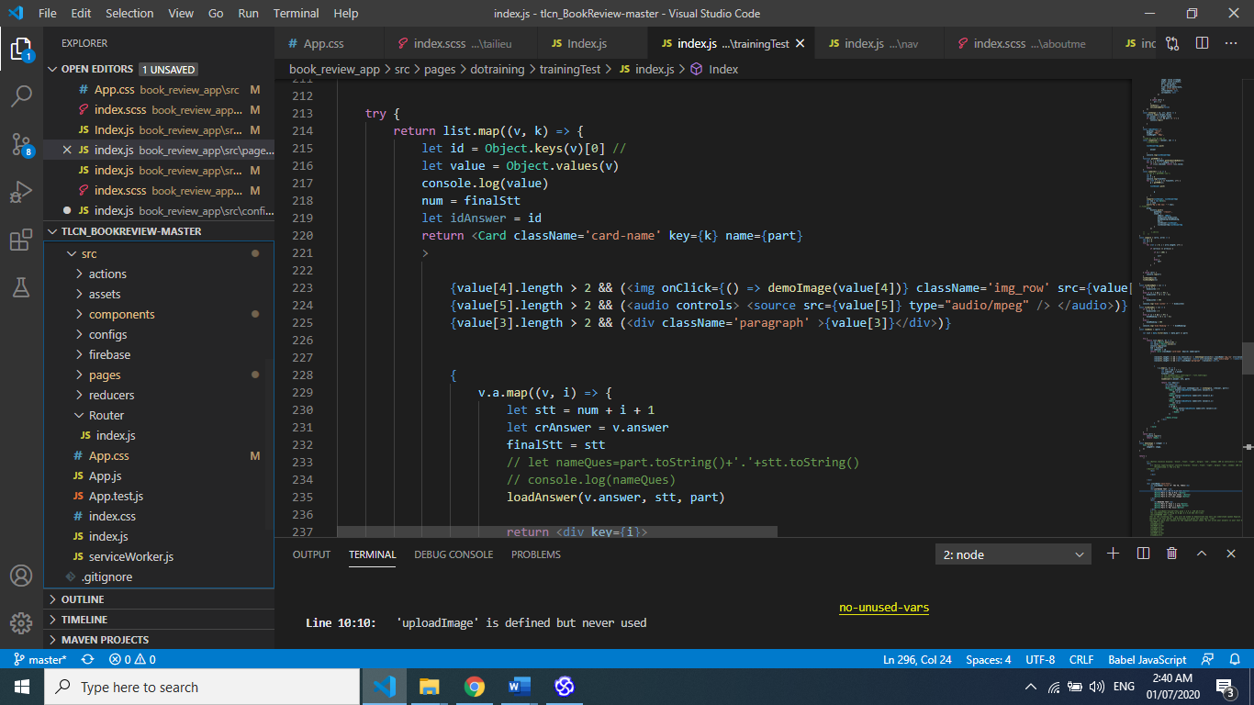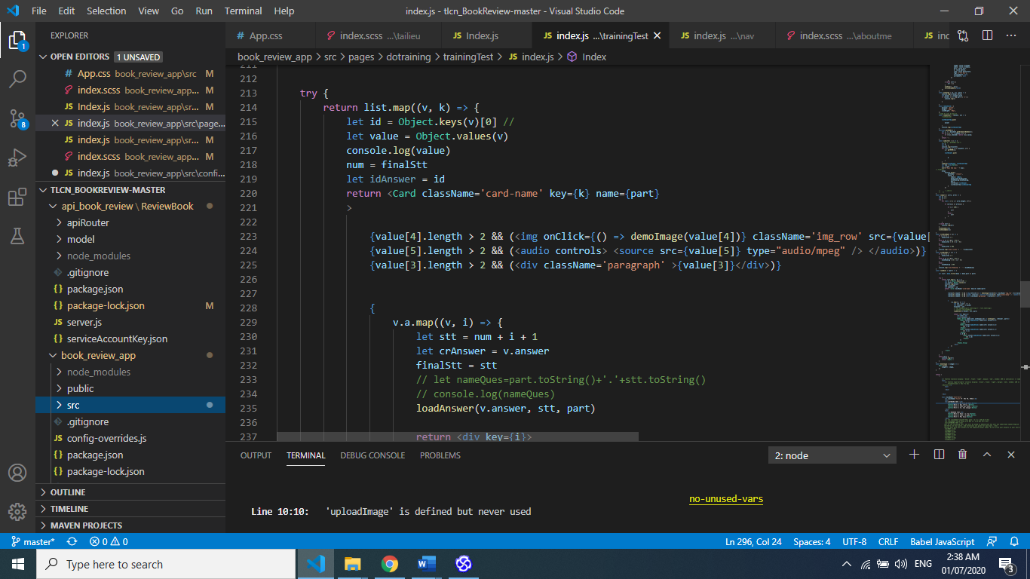

Hình 5. 1: Cấu trúc chương trình

### **5.3. Kiểm thử**

### **5.3.1.LOGIN**

Bảng 5. 1: TEST CASE ĐĂNG NHẬP

|  |  |  |  |  |
| --- | --- | --- | --- | --- |
| Test Case# | Test Title Test | Step Test | Data | Expected Result |
| TEST_LOGIN01 | Bỏ trống Username hoặc Password | 1.Truy cập vào trang web.  2. Bỏ trống username và password  3.Nhấp vào Login | Username= “ ”  Password= “ ” | Sẽ không thể load được trang tiếp theo |
| TEST_LOGIN02 | Username hoặc Password không đúng (hoặc có thể chưa đăng kí) | 1.Truy cập vào trang web.  2. Nhập sai username hoặc password  3.Nhấp vào Login | Username= “abcd”  Password= “avx”  Với Username và Password chưa được nằm trong database | Sẽ không thể load được trang tiếp theo |
| TEST_LOGIN03 | Đăng nhập đúng username và password nhưng tài khoản bị block bởi admin | 1.Truy cập vào trang web.  2. Nhập đúng username và password  3.Nhấp vào Login | Username= “abcd”  Password= “avx”  Với Username và Password đã nằm trong database | Sẽ không thể load được trang tiếp theo |
| TEST_RES01 | Bỏ trống 1 dữ liệu nào đó trong khi đăng kí tài khoản | 1.Truy cập vào trang web.  2. Điền thông tin đầy đủ nhưng bỏ trống password  3.Nhấp vào Login | Name= “aaa”  Username= “abcd”  Email= “duyquiit55@gmail.com”  Password= “ ”  Confirm password= “ ” | Tài khoản sẽ không được chấp nhận |
| TEST_RES02 | Điền đầy đủ dữ liệu nhưng sai định dạng email trong khi đăng kí tài khoản | 1.Truy cập vào trang web.  2. Điền thông tin đầy đủ nhưng sai định dạng gmail  3.Nhấp vào Login | Name= “aaa”  Username= “abcd”  Email= “duyquiit55.gmail.com”  Password= “***** ”  Confirm password= “ *****” | Tài khoản sẽ không được chấp nhận |

### **5.3.2.REGISTER**

Bảng 5. 2:TEST CASE ĐĂNG KÍ

|  |  |  |  |  |
| --- | --- | --- | --- | --- |
| Test Case# | Test Title Test | Step Test | Data | Expected Result |
| TEST_RES01 | Bỏ trống 1 dữ liệu nào đó trong khi đăng kí tài khoản | 1.Truy cập vào trang web.  2. Điền thông tin đầy đủ nhưng bỏ trống password  3.Nhấp vào Login | Name= “aaa”  Username= “abcd”  Email= “duyquiit55@gmail.com”  Password= “ ”  Confirm password= “ ” | Tài khoản sẽ không được chấp nhận |
| TEST_RES02 | Điền đầy đủ dữ liệu nhưng sai định dạng email trong khi đăng kí tài khoản | 1.Truy cập vào trang web.  2. Điền thông tin đầy đủ nhưng sai định dạng gmail  3.Nhấp vào Login | Name= “aaa”  Username= “abcd”  Email= “duyquiit55.gmail.com”  Password= “***** ”  Confirm password= “ *****” | Tài khoản sẽ không được chấp nhận |

### **5.3.3.TRAINING**

Bảng 5. 3:TEST CASE TRAINING

|  |  |  |  |  |
| --- | --- | --- | --- | --- |
| Test Case# | Test Title Test | Step Test | Data | Expected Result |
| TEST_TRAINING01 | Chọn mức độ làm bài | 1.Truy cập vào trang web.  2. Chọn vào thực hiện bài tập training  3.Chọn mức độ làm bài. (Sẽ có 3 mức độ làm bài) |  | 3.Sẽ chuyển đến các bài tập trong mức độ bài làm đó. |
| TEST_TRAINING02 | Chọn đề làm bài | 1.Truy cập vào trang web.  2. Chọn vào thực hiện bài tập training  3.Chọn mức độ làm bài. (Sẽ có 3 mức độ làm bài)  4. Chọn bài tập có trong từng mức độ để làm |  | 4.Sẽ chuyển đến trang nội dung bài làm. |
| TEST_TRAINING03 | Chọn đáp án bài làm | 1.Truy cập vào trang web.  2. Chọn vào thực hiện bài tập training  3.Chọn mức độ làm bài. (Sẽ có 3 mức độ làm bài)  4. Chọn bài tập có trong từng mức độ để làm  5.Chọn đáp án mà người dùng muốn chọn |  | 5.Đáp án sẽ được tích đen vào để xác nhận đáp án đã được chọn |

### **5.3.4.TEST**

Bảng 5. 4:TEST CASE LOGIN TEST ONLINE

|  |  |  |  |  |
| --- | --- | --- | --- | --- |
| Test Case# | Test Title Test | Step Test | Data | Expected Result |
| TEST_TEST01 | Chọn bài thi | 1.Truy cập vào trang web.  2. Chọn tham gia vào bài thi  3.Sẽ chuyển đến đăng nhập nếu người dùng chưa đăng nhập.  4. Chọn bài thi và bắt đầu thi |  | 4.Sẽ bắt đầu tham gia vào bài thi |
| TEST_TEST02 | Chọn đáp án bài làm | 1.Truy cập vào trang web.  2. Chọn tham gia vào bài thi  3.Sẽ chuyển đến đăng nhập nếu người dùng chưa đăng nhập.  4. Chọn bài thi và bắt đầu thi.Chọn đáp án mà người dùng muốn chọn | Username= “abcd”  Password= “avx”  Với Username và Password chưa được nằm trong database | 4.Đáp án sẽ được tích đen vào để xác nhận đáp án đã được chọn |
| TEST_TEST03 | Submit bài làm | 1.Truy cập vào trang web.  2. Chọn tham gia vào bài thi  3.Sẽ chuyển đến đăng nhập nếu người dùng chưa đăng nhập.  4. Chọn bài thi và bắt đầu thi.Chọn đáp án mà người dùng muốn chọn.  5. Submit bài làm nếu đã làm bài xong |  | 5.Sẽ thông báo kết quả bài làm. |
| TEST_TEST04 | Xem answer sheet | 1.Truy cập vào trang web.  2. Chọn tham gia vào bài thi  3.Sẽ chuyển đến đăng nhập nếu người dùng chưa đăng nhập.  4. Chọn bài thi và bắt đầu thi.Chọn đáp án mà người dùng muốn chọn.  5. Submit bài làm nếu đã làm bài xong  6.Nhấn vào xem answersheet |  | 6.Nếu chưa mua tài khoản Premium thì answersheet sẽ không hiện và sẽ di chuyển đến trang mua tài khoản premium. |
| TEST_TEST05 | Thoát khỏi bài thi | 1.Truy cập vào trang web.  2. Tham gia vào bài thi  3.Nhấn nút back hoặc chọn bất kì một nút nào xuất hiện trên menu |  | 3.Sẽ tự động thoát khỏi bài thi và không lưu kết quả người dùng lại. |

### **5.3.5.THAM GIA DIỄN ĐÀN**

Bảng 5. 5:TEST CASE THAM GIA DIỄN ĐÀN

|  |  |  |  |  |
| --- | --- | --- | --- | --- |
| Test Case# | Test Title Test | Step Test | Data | Expected Result |
| TEST_FORUM01 | Tham gia diễn đàn nhưng không có tài khoản người dùng | 1.Truy cập vào trang web.  2. Chọn tham gia vào diễn đàn |  | 2.Chỉ xem được thông tin trong diễn đàn, sẽ không thể đăng bài, like bài hoặc comment bài. |
| TEST_FORUM02 | Tham gia diễn đàn nhưng có tài khoản người dùng | 1.Truy cập vào trang web.  2.Đăng nhập vào website  3.Chọn tham gia vào diễn đàn |  | 3.Người dùng sẽ được đăng bài, like bài, comment bài mà mình mong muốn. Ngoài ra người dùng cũng có thể chat với những người đang hoạt động trong diễn đàn. |
| TEST_FORUM03 | Đăng bài viết nhưng không ghi nội dung | 1.Truy cập vào trang web.  2.Đăng nhập vào website  3.Chọn tham gia vào diễn đàn.  4.Nhấn vào đăng bài | Content: “ ” | 4.Bài viết sẽ không được load lên và thông báo người dùng phải thêm nội dung vào bài đăng. |
| TEST_FORUM04 | Đăng bài viết ghi nội dung | 1.Truy cập vào trang web.  2.Đăng nhập vào website  3.Chọn tham gia vào diễn đàn.  4.Nhấn vào đăng bài | Content: “Mình có thắc mắc về câu hỏi này: ” | 4.Bài viết sẽ được admin xem xét và nếu phù hợp với chủ đề sẽ được duyệt, sau khi được duyệt bài viết sẽ xuất hiện trên diễn đàn cho mọi người xem. |

# Chương 6

# KẾT LUẬN VÀ HƯỚNG PHÁT TRIỂN DỰ ÁN TRONG TƯƠNG LAI

## 6.1. Kết luận

Qua những giới thiệu về NodeJs và ReactJs trong bài viết này, có thể thấy những ưu điểm của NodeJs, ReactJs và được các công ty lớn sử dụng như Facebook, Netflix, Dropbox,…

Qua đề tài, nhóm đã hoàn thành được các mục tiêu đề ra từ đầu, nghiên cứu sâu về công nghệ MERN, được trau dồi thêm nhiều kinh nghiệm trong việc làm ra một sản phẩm phần mềm, kết quả là tạo ra được một trang web bán hàng với các chức năng cơ bản sau: mua hàng, giỏ hàng, mô tả sản phẩm, quản lí sản phẩm.

Ưu điểm: Trang web tạo ra nhằm giúp cho người dùng có thể cải thiện được những kĩ năng cần có của mình trong bài thi TOIEC và giúp người dùng có thể thường xuyên ôn tập lại những kiến thức trong tiếng Anh. Thường xuyên cập nhật, cải tiến những câu hỏi mới, dạng bài mới và những format mới từ phía IIG,cung cấp cho người dùng những tài liệu, khóa học bổ ích, tạo cho người dùng một diễn đàn trao đổi thông tin liên quan về tiếng Anh. Ứng dụng giúp người dùng có thể làm quen với các bài nghe, các bài đọc theo đúng format đề thi TOIEC.

Nhược điểm: Đối với React và Node JS, chúng em hoàn toàn là những người mới. Trong suốt 3 tháng vừa tìm hiểu công nghệ, vừa xây dựng ứng dụng. Nhóm chúng em đã gặp rất nhiều khó khăn trong việc xử lí các chức năng.

## 6.2. Hướng phát triển

Thiết kế đẹp mắt hơn nữa, xây dựng thêm chức năng để đáp ứng nhu cầu của người dùng.

Sự cạnh tranh ngày nay trên các từ khóa tìm kiếm rất cao. Chính vì thế website chuyên sâu đòi hỏi người phát triển nội dung website cần có một lượng kiến thức đủ tốt để bao quanh vấn đề website đang nêu. Đồng thời tạo ra được một nội dung hoàn chỉnh giúp cho khách hàng có thể tìm kiếm bất cứ thứ gì về một lĩnh vực cụ thể trên website đó.

# TÀI LIỆU THAM KHẢO:

[1] <https://reactjs.org/>

[2] <https://ant.design/components/overview/>

[3] Learning React: Functional Web Development with React and Redux book

[4] The Node Beginner Book

[5] Web Development with Node and Express – Ethan Brown – First Edition 2014

[6] <https://tienganhmoingay.com/dashboard/>

[7] <https://vi.wikipedia.org/wiki/Node.js>

[8] <https://topdev.vn/blog/node-js>

[9] <https://en.wikipedia.org/wiki/Firebase>